国泰新点软件有限股份公司
地址：江苏张家港市经济开发区(http://www.epint.com.cn)
电话：0512-58188000传真：0512-58132373 QQ群：286811625

投标人业务流程
操作手册

目 录
一、 系统前期准备 2
1.1、 浏览器配置 2
1.1.1、 Internet选项 2
1.1.2、 关闭拦截工具 5
二、 投标人网上交易平台 5
三、 投标人管理 6
3.1、 投标人注册 6
3.2、 投标人信息管理 7
3.3、 经营资质 9
3.4、 职业人员 10
3.5、 人员职业资格 11
3.6、 投标业绩 12
3.7、 企业获奖 13
3.8、 各类证书 14
3.9、 企业财务 16
3.10、 投标所需材料 17
3.11、 信息披露 19
3.12、 发票地址信息维护 20
3.13、 变更历史 21
3.14、 修改密码 21
3.15、 激活CA锁 22
四、 消息提醒 23
五、 招标公告 25
六、 我的项目 29
七、 中标项目 31
八、 项目流程 32
8.1、 项目管理 32
8.1.1、 投标前阶段 32
8.1.1.1、 招标文件领取 32
8.1.1.2、 答疑文件领取 33
8.1.1.3、 控制价文件领取 34
8.1.1.4、 清单文件领取 35
8.1.1.5、 清单补遗文件领取 36
8.1.2、 投标阶段 37
8.1.2.1、 投标保证金 37
8.1.2.2、 上传投标文件 38
8.1.3、 开/评标阶段 40
8.1.3.1、 开标签到解密 40
8.1.3.2、 评标澄清回复 40
8.1.4、 定标后阶段 41
8.1.4.1、 中标通知书查看 41
8.1.4.2、 合同签署 42
8.1.4.3、 履约情况录入 43
8.1.4.4、 销号施工申请 44
8.2、 项目查看 46
8.2.1、 查看中标通知书 46
8.2.2、 查看踏勘记录 47
8.2.3、 保证金查询 47
8.2.4、 查看履约情况 48
8.2.5、 开票登记 49
8.2.6、 在线文件查看 50
8.2.7、 提问 52
8.2.8、 异议 53
8.2.9、 投诉 54

系统前期准备

浏览器配置

Internet选项
为了让系统插件能够正常工作，请按照以下步骤进行浏览器的配置。
1、打开IE浏览器，点击“工具”菜单，选择“Internet选项”，如下图：
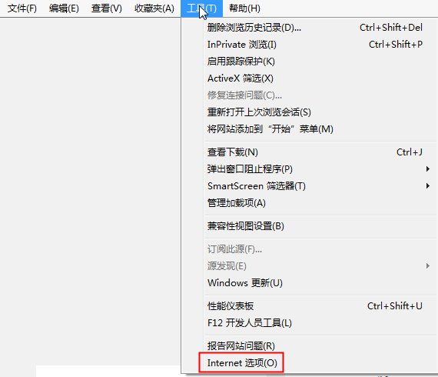
2、弹出“Internet选项”对话框，请选择“安全”选项卡，并选中“受信任的站点”，如下图：
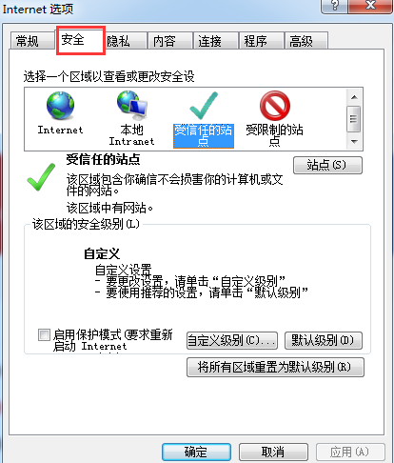

3、点击“站点” 按钮，出现如下对话框，如下图：
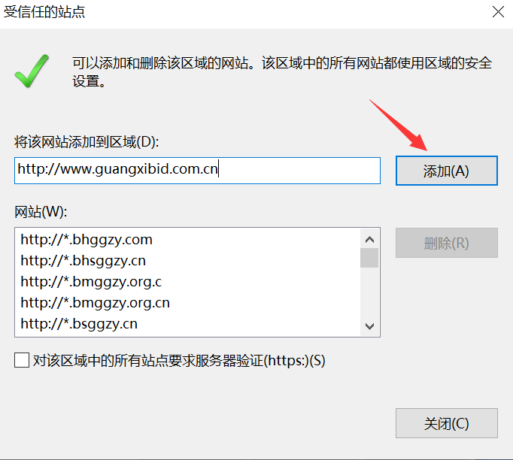
输入系统的访问地址，格式例如：http://www.guangxibid.com.cn，然后点击“添加”按钮完成添加，再按“关闭”按钮退出。
4、设置自定义安全级别，开放Activex的访问权限，如下图：
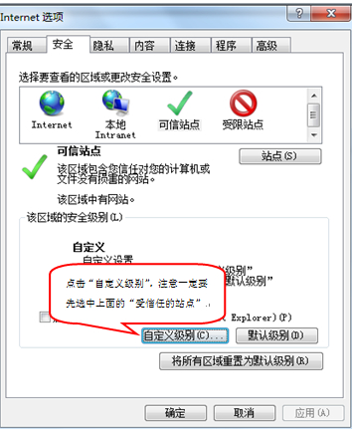
- 会出现一个窗口，把其中的Activex控件和插件的设置全部改为启用，如下图：
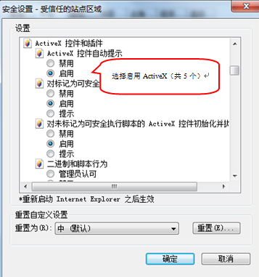

②文件下载设置，开放文件下载的权限：设置为启用，如下图：
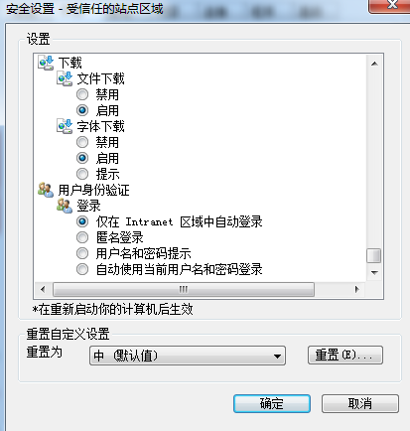

关闭拦截工具
上述操作完成后，如果系统中某些功能仍不能使用，请将拦截工具关闭再试用。比如在windows工具栏中关闭弹出窗口阻止程序的操作，如下图：
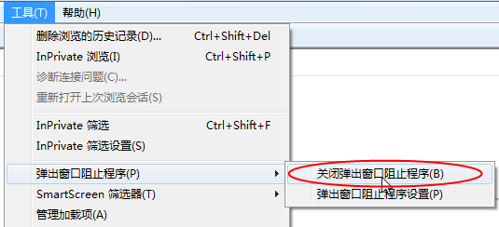

投标人网上交易平台
本系统主要提供给各类投标人使用，实现投标人注册、投标人基本信息管理、投标人网上交易业务处理、业务查询等功能。

投标人管理

投标人注册
流程说明：投标人的“单位管理员”可以进行网上注册，经过注册成功后获得公司的系统登录帐号。
操作步骤：
- 投标人员登录交易平台，点击“免费注册”，如下图：
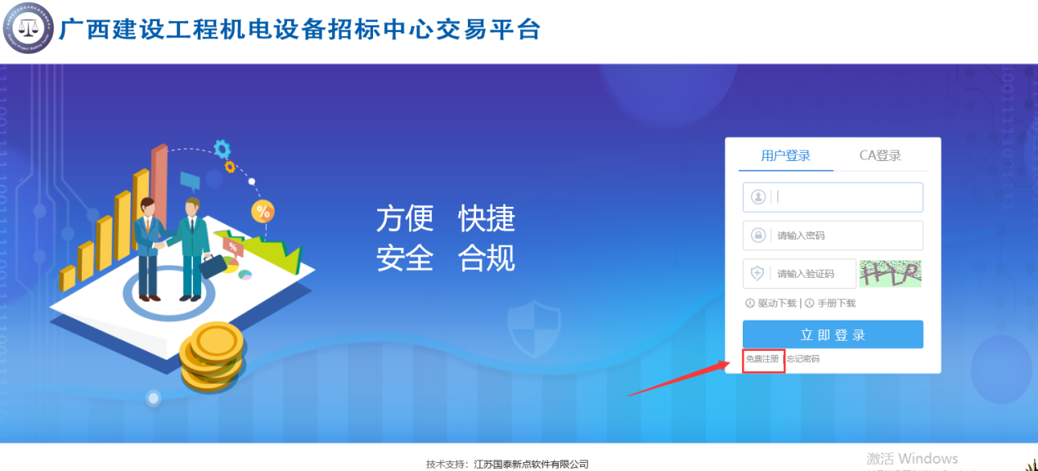
- 点击“我已阅读并同意该协议”按钮，确认注册协议，如下图：
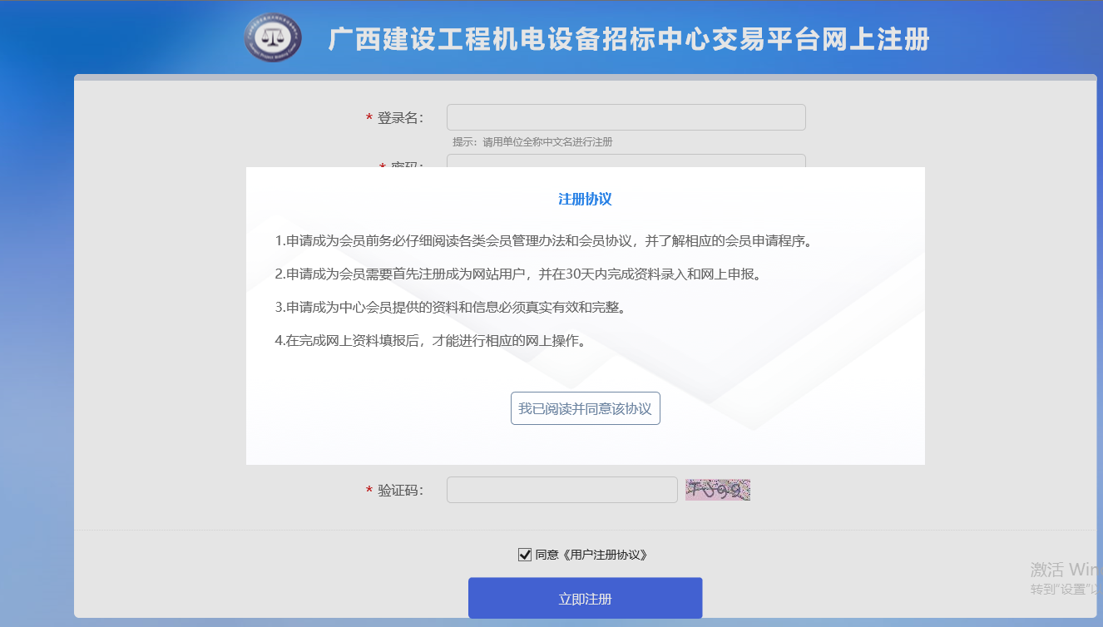
- 填写用户信息，勾选“同意《用户注册协议》”，点击“立即注册”按钮，注册完成。
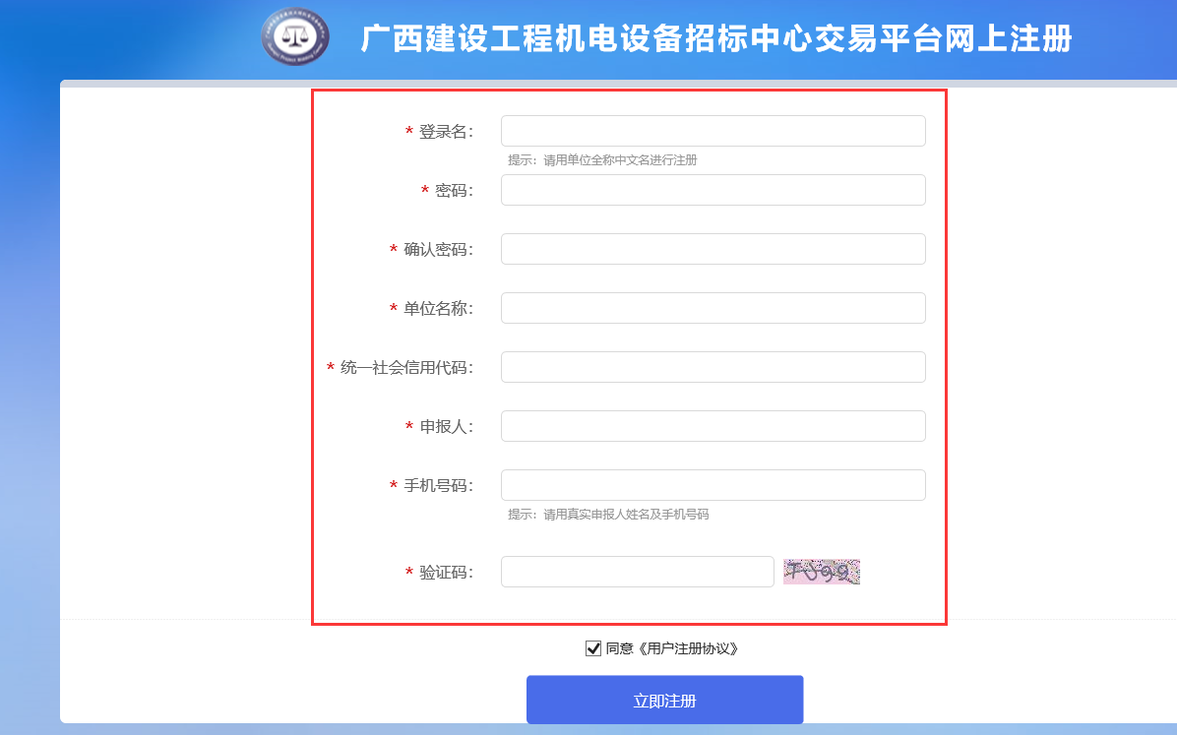

投标人信息管理
流程说明：单位管理员登录后可以进行本单位基本信息的维护，录入、修改基本信息。
操作步骤：
- 点击基本信息菜单中“修改信息”，进行单位信息维护，如下图：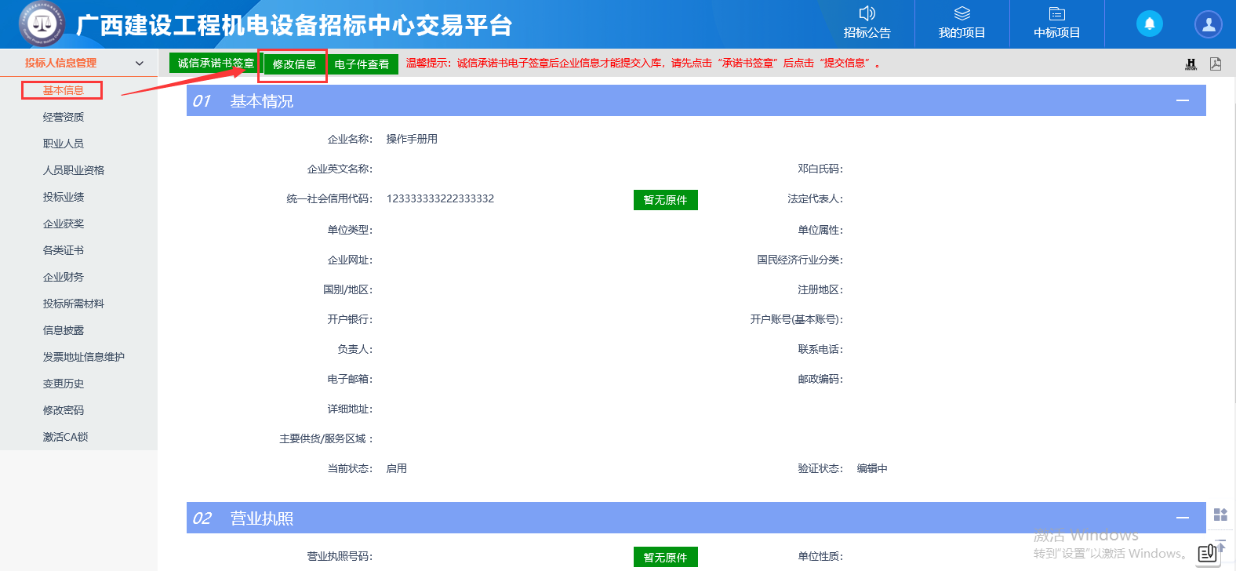
- 维护完信息后，上传电子件管理后，点击下一步，如下图：
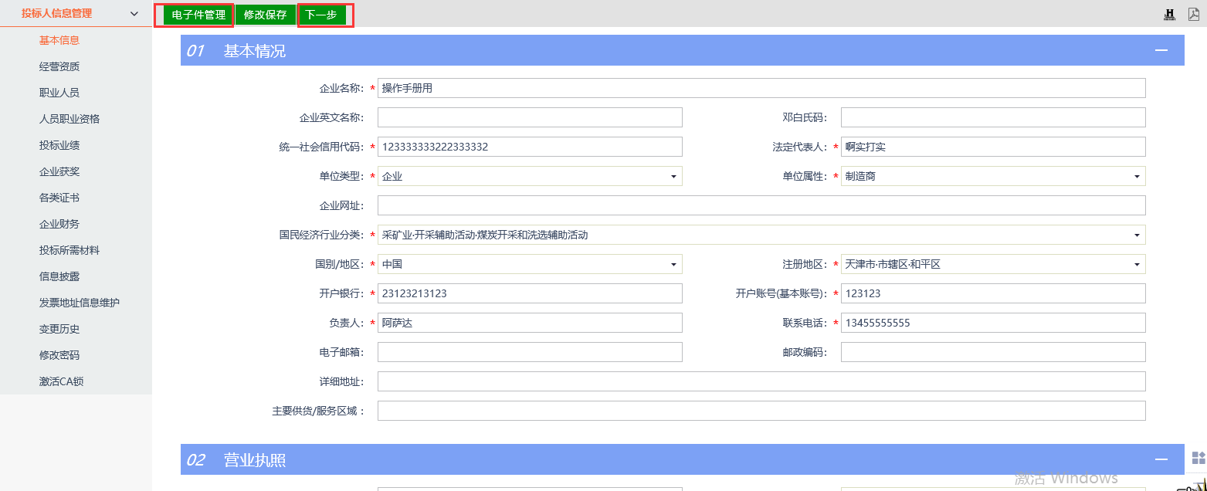
- 进入下一步页面后，点击“承诺书签章”，如下图：
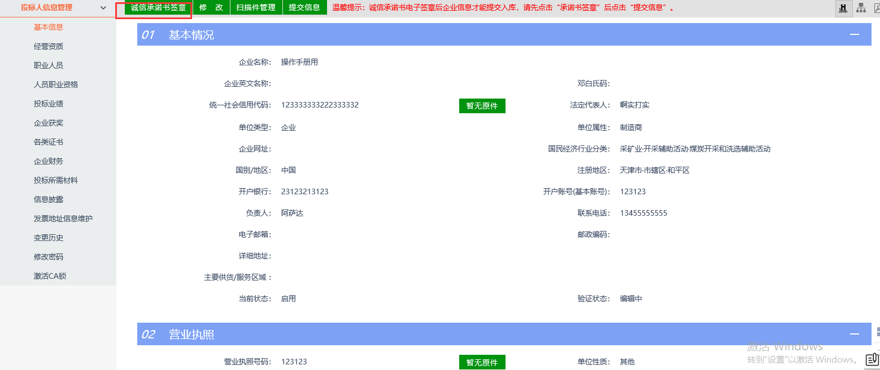
4、点击左上角的【打印】按钮，把诚信承诺书打印出来盖上公司盖章上传至【扫描件管理】-【诚信承诺书】栏目，如下图：
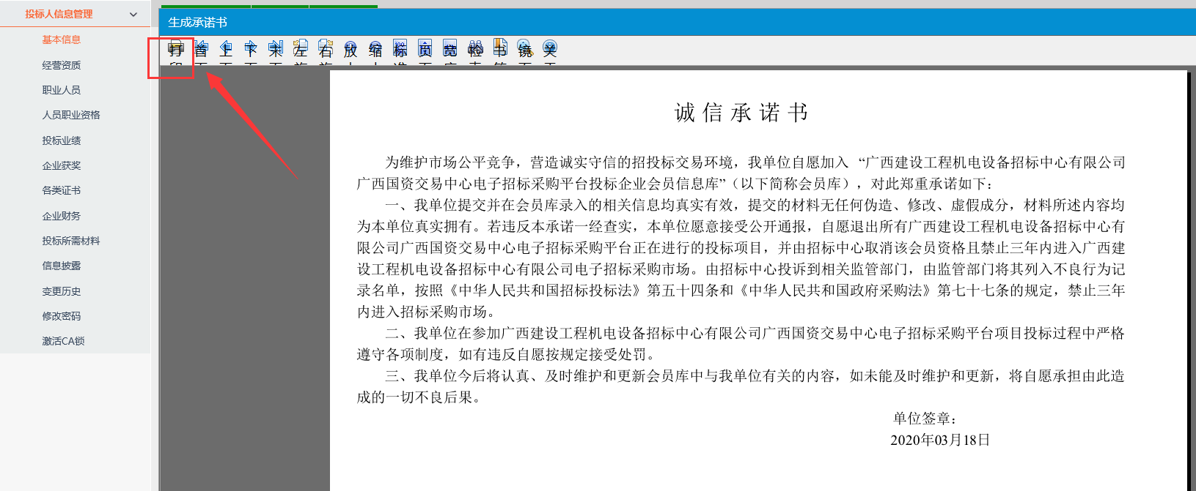
5、点击基本信息页面的【修改保存】-【电子件管理】-【扫描件管理】-【诚信承诺书】-【电子件管理】，会打开电脑桌面，挑选到已盖章的承诺承诺书上传即可。
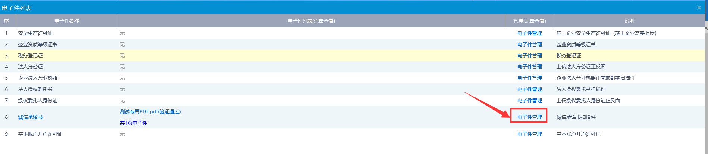
6、完善好基本信息和承诺书后，点击下一步，然后点击【提交信息】。
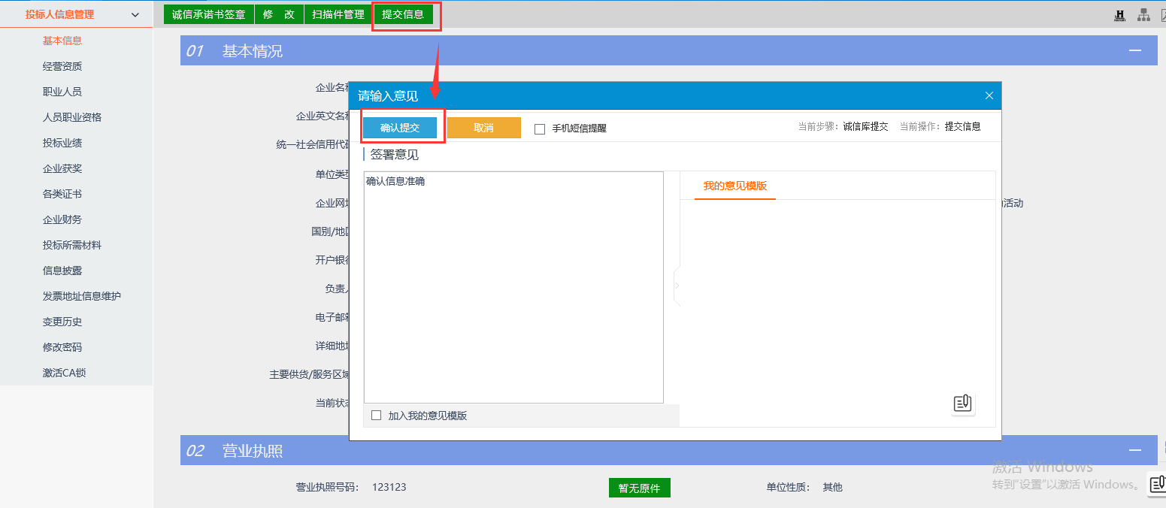
注：基本信息-提交信息后自动审核通过，投标人可以进行业务操作、查询等。

经营资质
流程说明：新增单位的经营资质。
操作步骤：
1、点击“经营资质--新增经营资质”。
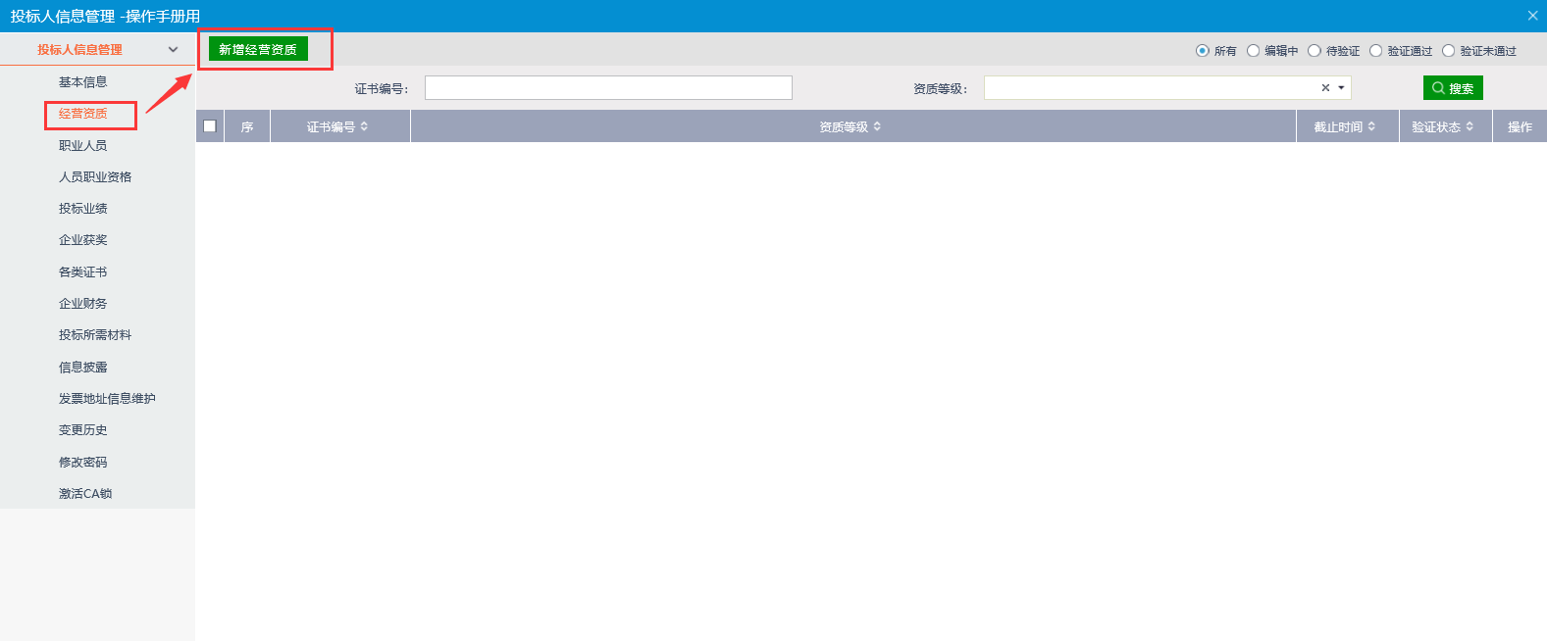
2、完善信息并上传电子件后，点击“下一步”。
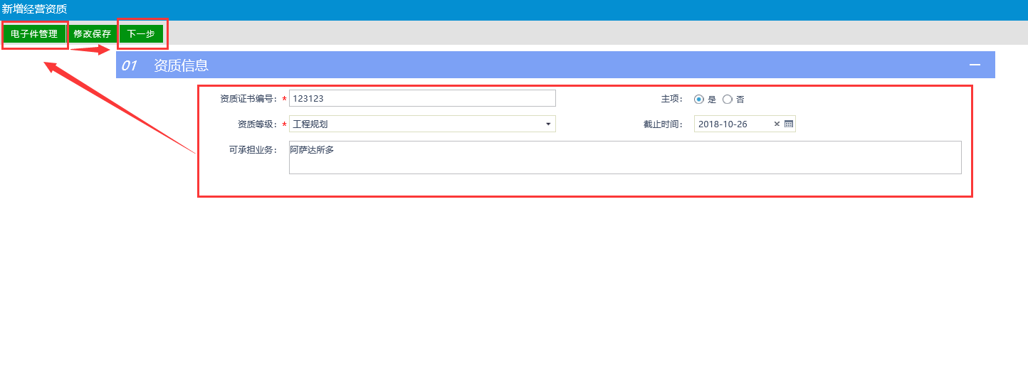
3、信息有误可以在该页面点击“修改”修改信息，也可在该页面点击“扫描件管理”查看并上传电子件。最后确认无误后点击“提交信息”进行审核。
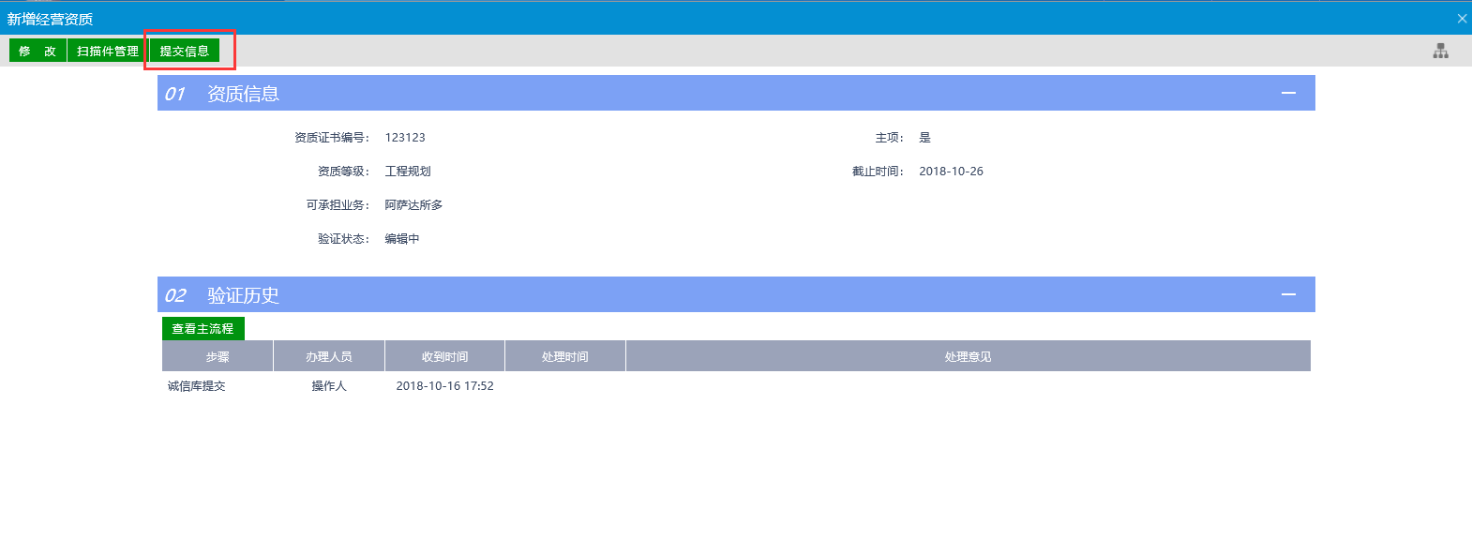

职业人员
流程说明：单位新增职业人员。
操作步骤：
1、点击“职业人员--新增职业人员”。
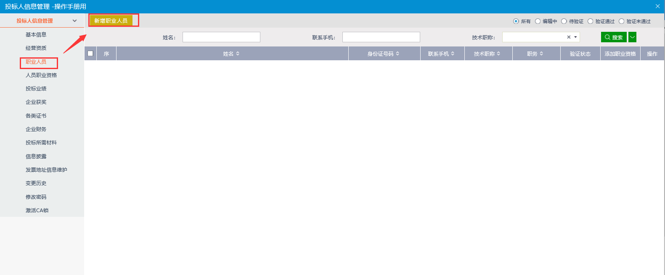
2、完善信息并上传电子件后，点击“下一步”。
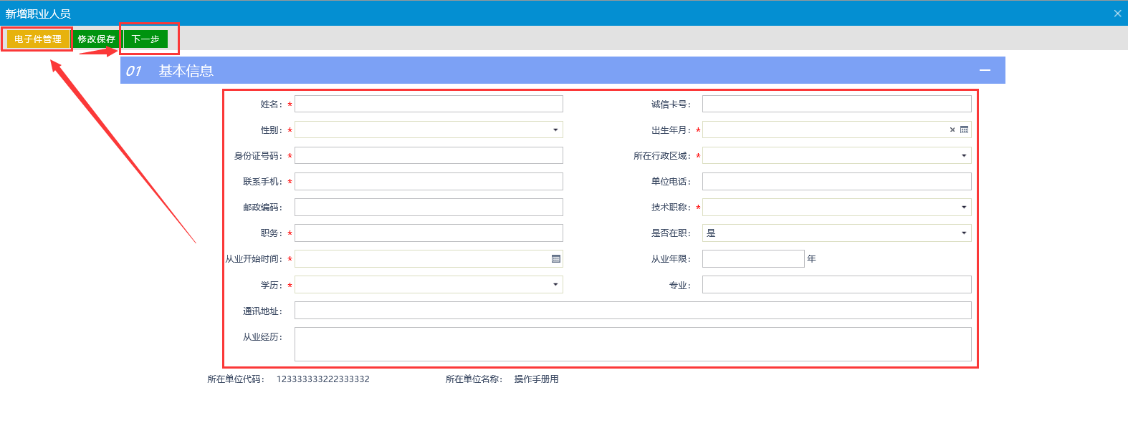
3、信息有误可以在该页面点击“修改”修改信息，也可在该页面点击“扫描件管理”查看并上传电子件。最后确认无误后点击“提交信息”进行审核。
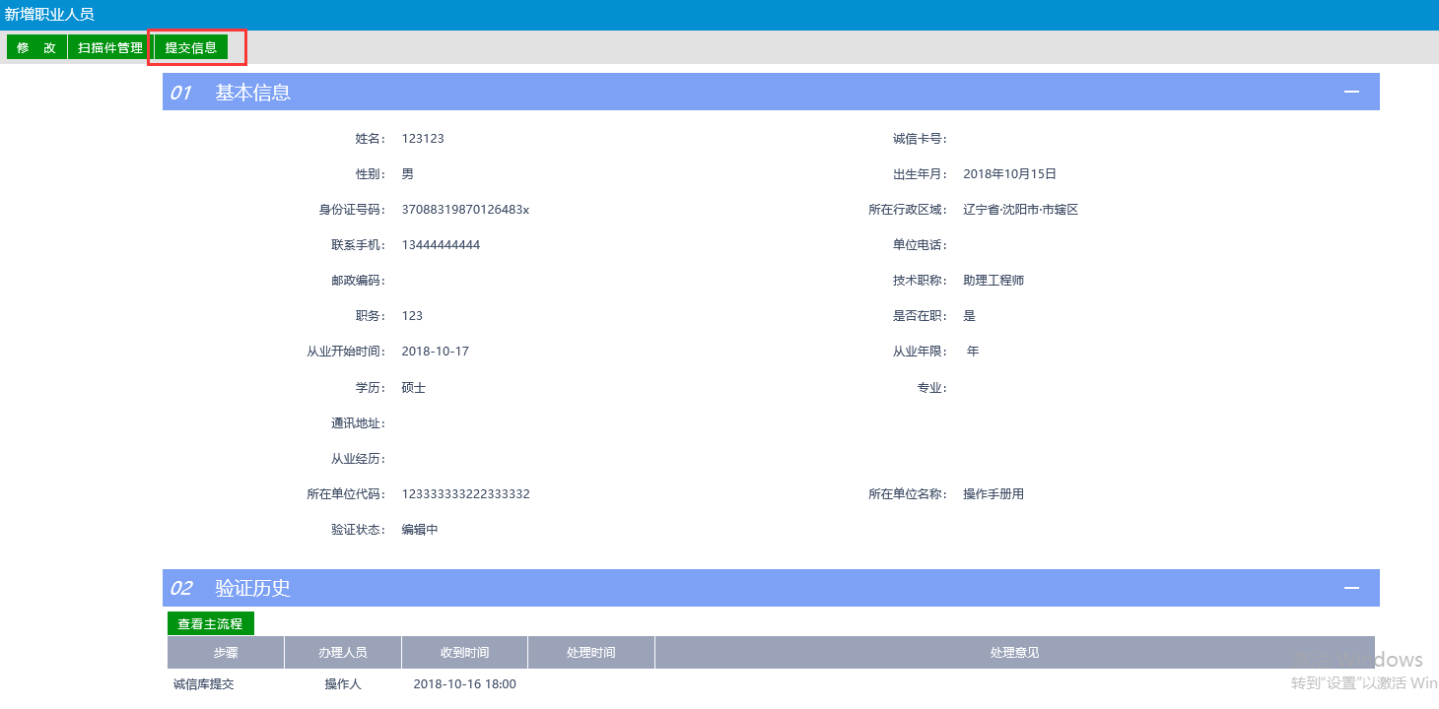

人员职业资格
流程说明：添加人员职业资格。
操作步骤：
1、点击“人员职业资格--新增人员职业资格”。
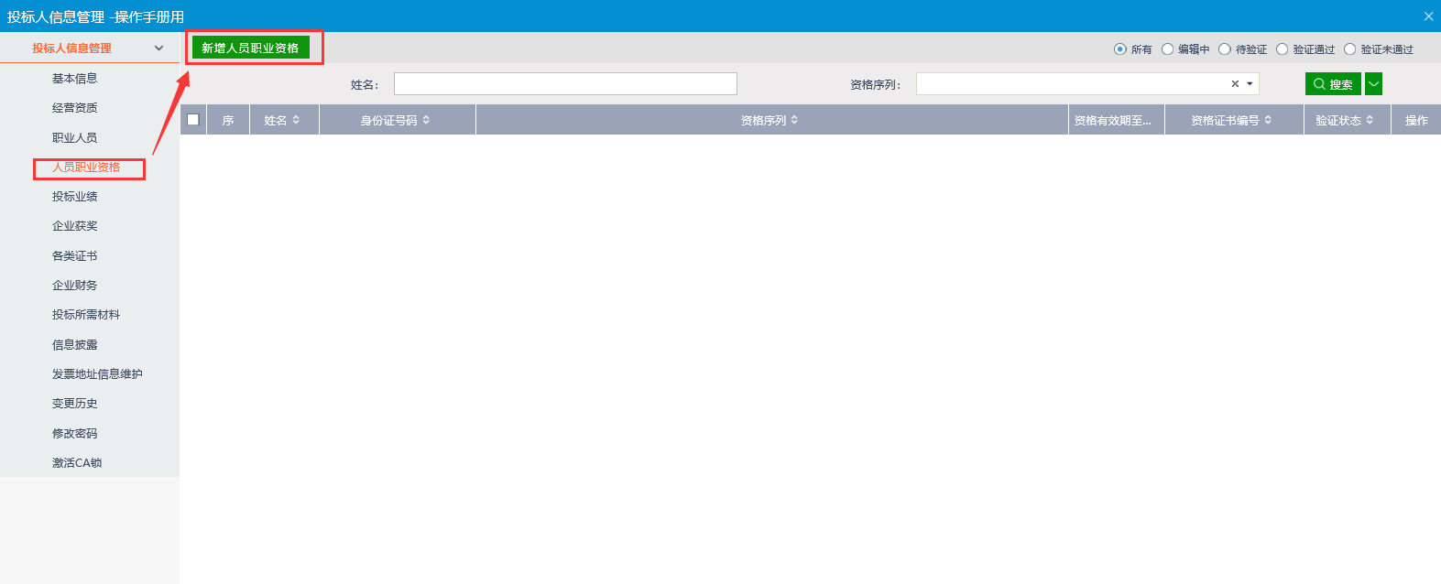
2、选择人员。
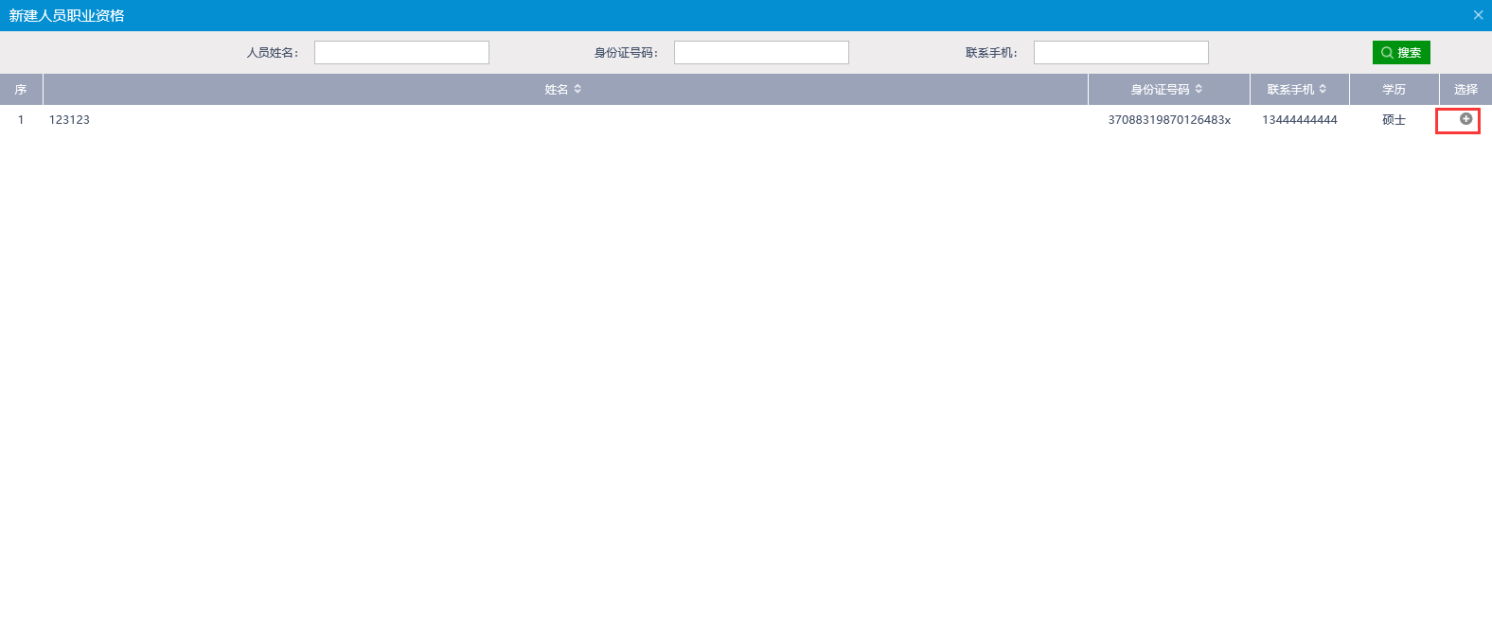
3、完善信息并上传电子件后，点击“下一步”。
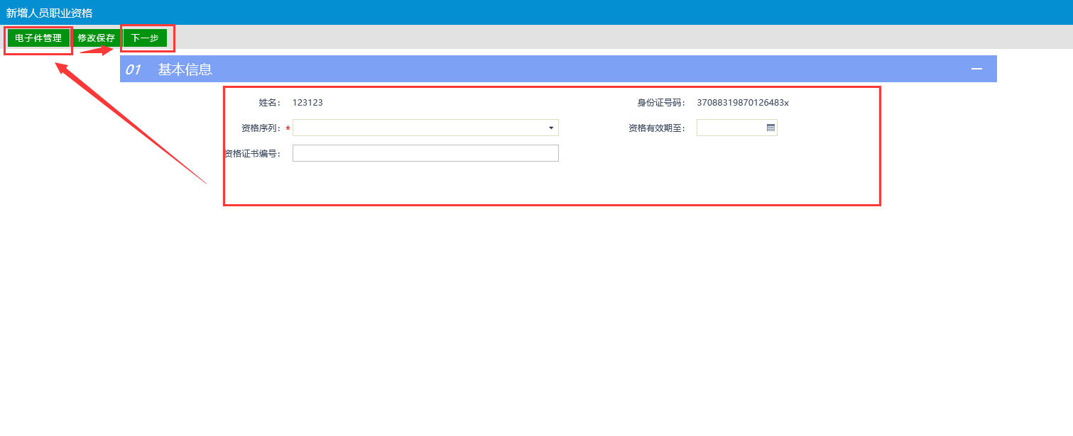
4、信息有误可以在该页面点击“修改”修改信息，也可在该页面点击“扫描件管理”查看并上传电子件。最后确认无误后点击“提交信息”进行审核。
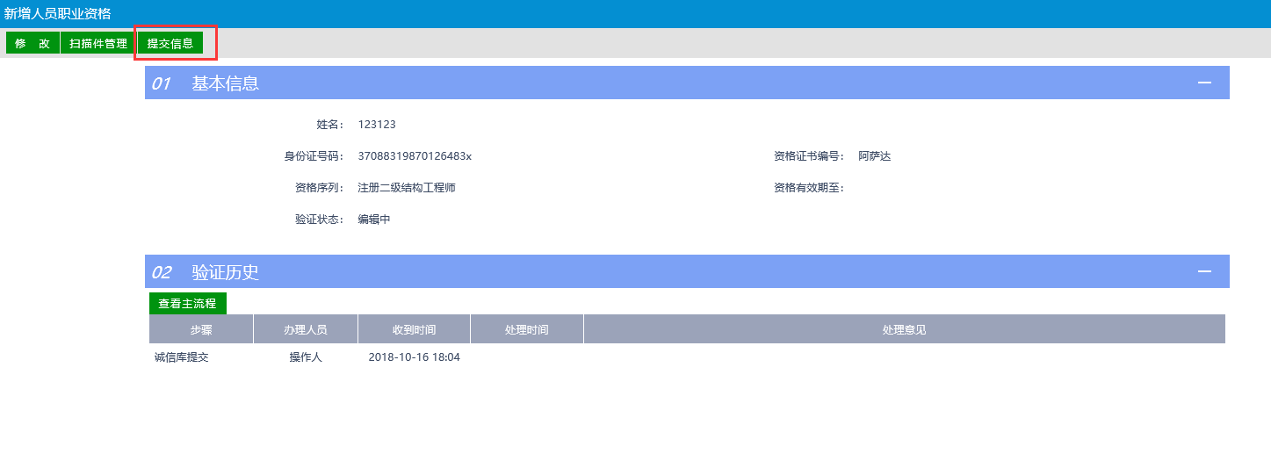

投标业绩
流程说明：新增投标业绩。
操作步骤：
1、点击“投标业绩--新增投标业绩”。
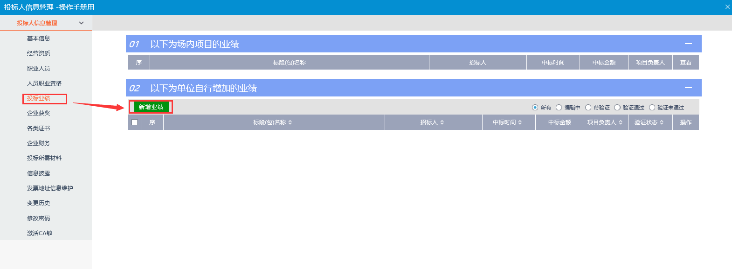
2、完善信息并上传电子件后，点击“下一步”。
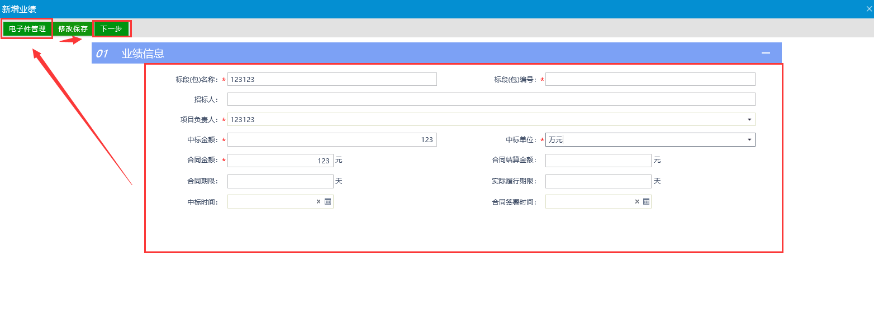
3、信息有误可以在该页面点击“修改”修改信息，也可在该页面点击“扫描件管理”查看并上传电子件。最后确认无误后点击“提交信息”进行审核。
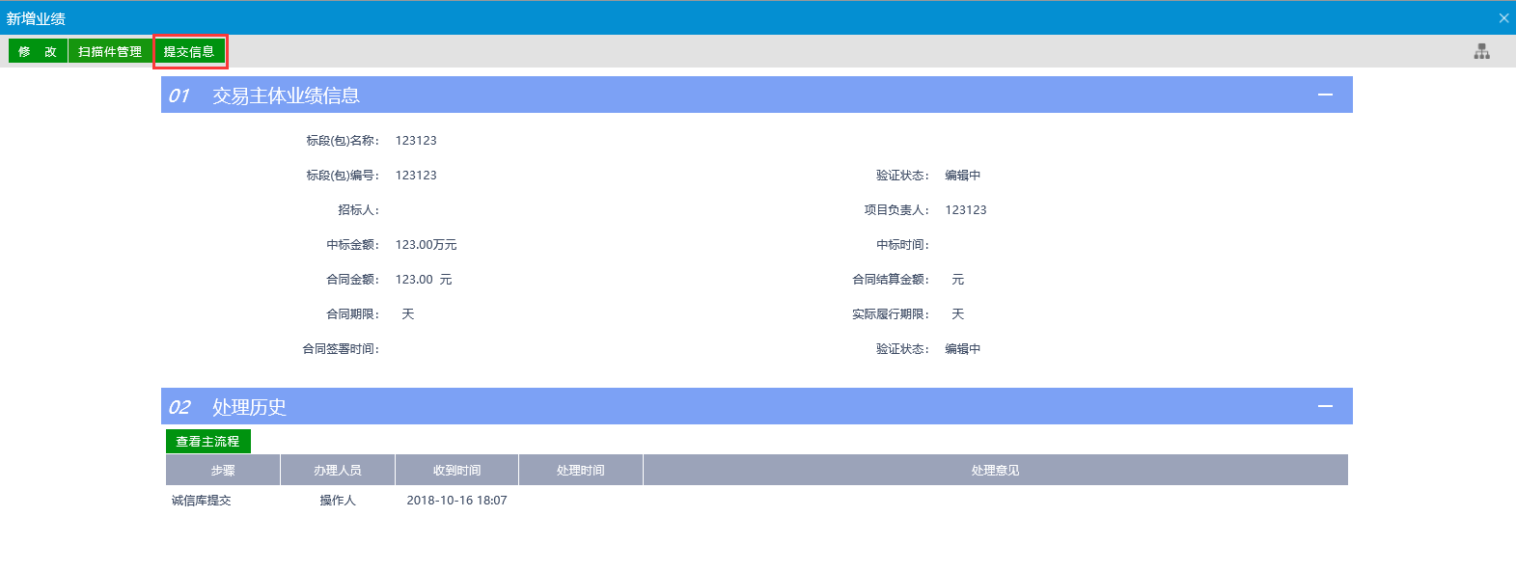

企业获奖
流程说明：新增企业获奖信息。
操作步骤：
1、点击“企业获奖--新增奖项”。
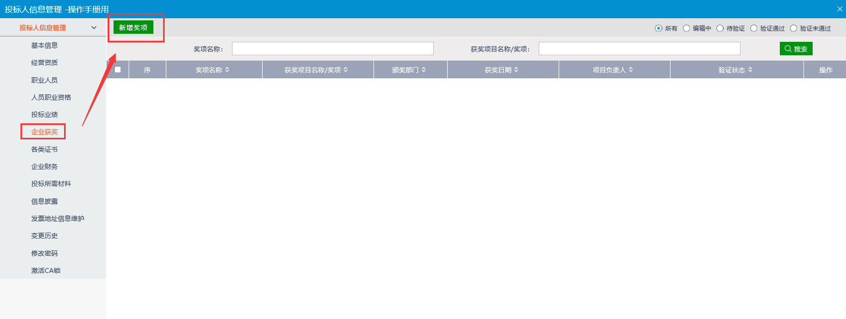
2、完善信息并上传电子件，然后点击“下一步”。
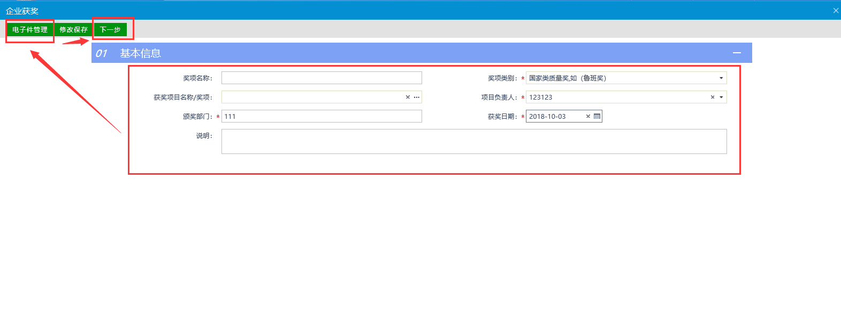

3、信息有误可以在该页面点击“修改”修改信息，也可在该页面点击“扫描件管理”查看并上传电子件。最后确认无误后点击“提交信息”进行审核。
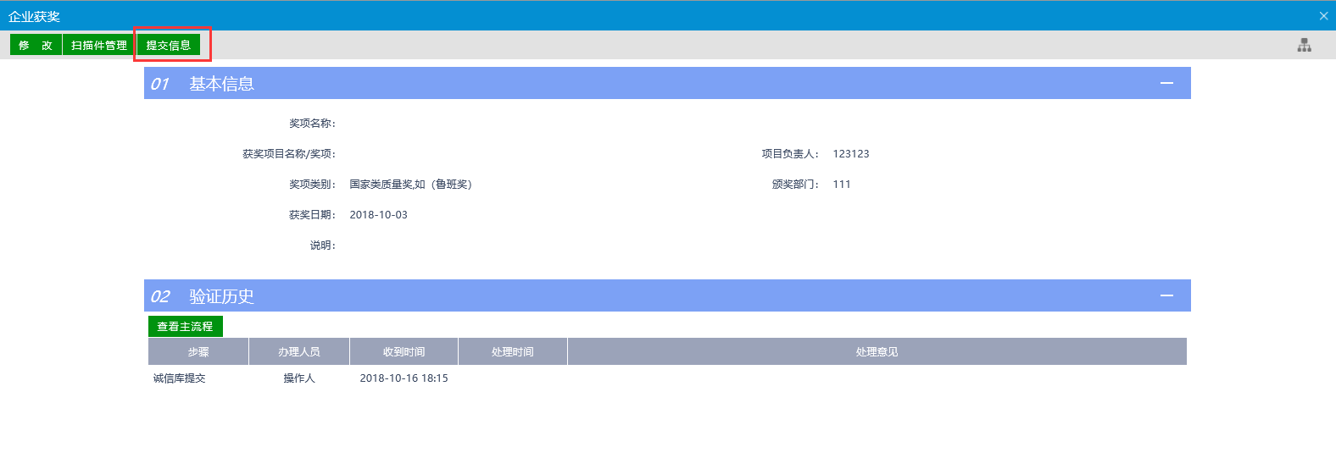

各类证书
流程说明：新增各类证书。
操作步骤：
- 点击“各类证书--新增证书”。
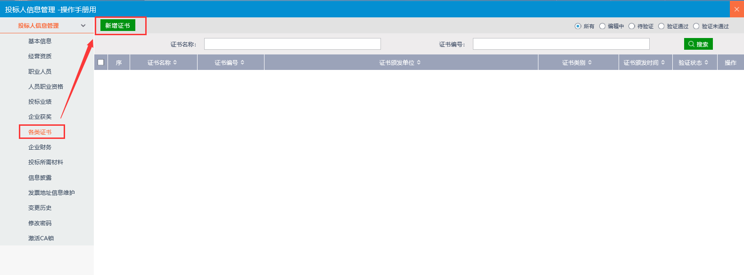
- 完善信息并上传电子件，然后点击“下一步”。
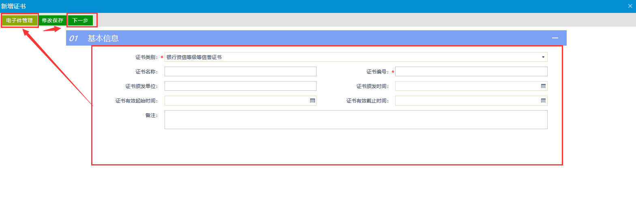

3、信息有误可以在该页面点击“修改”修改信息，也可在该页面点击“扫描件管理”查看并上传电子件。最后确认无误后点击“提交信息”进行审核。
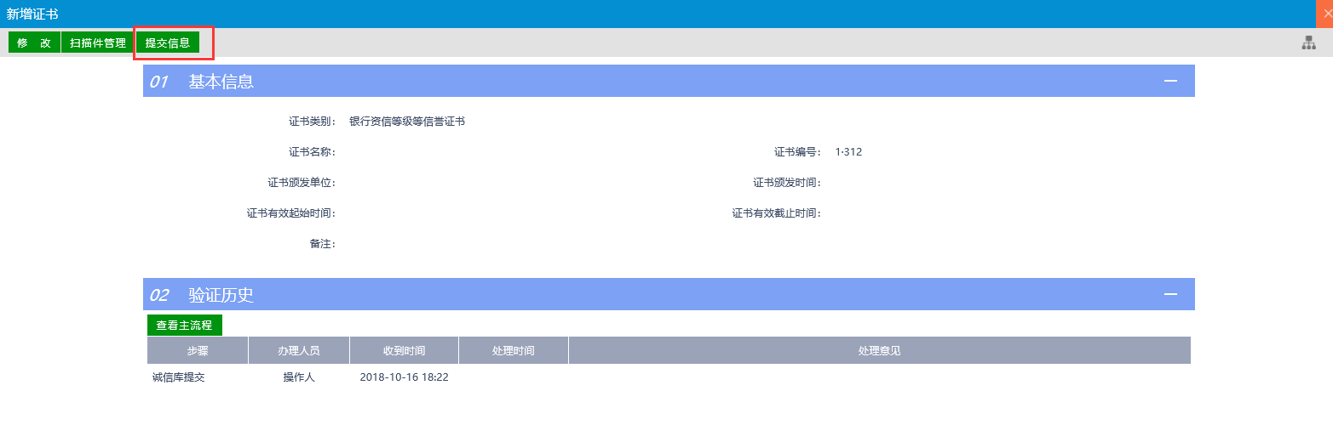

企业财务
流程说明：新增单位财务信息。
操作步骤：
1、点击“企业财务--新增财务”。
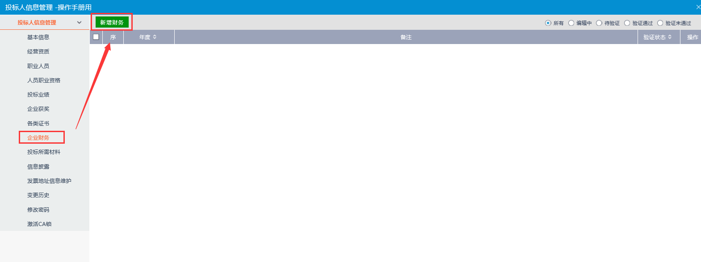
2、 完善信息并上传电子件，然后点击“下一步”。
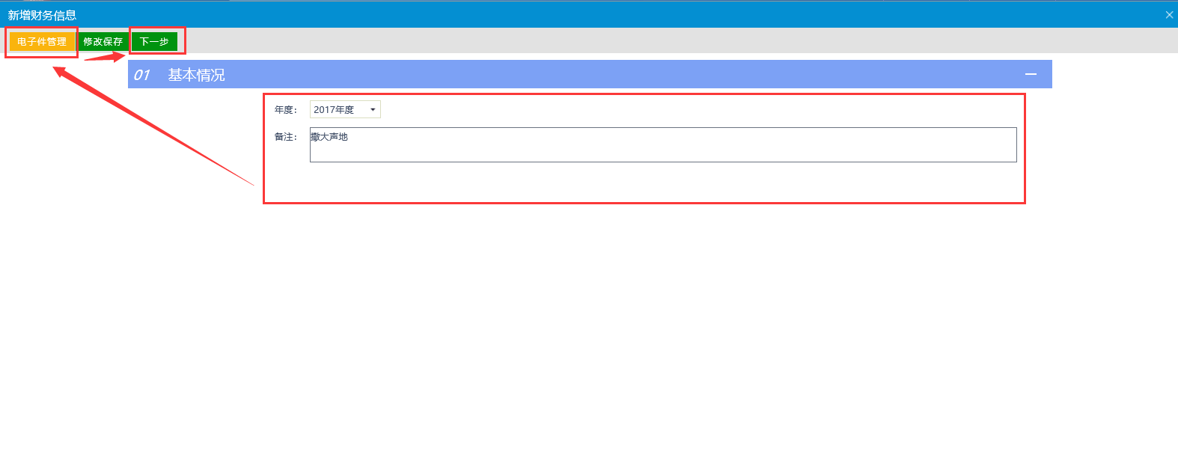

3、信息有误可以在该页面点击“修改”修改信息，也可在该页面点击“扫描件管理”查看并上传电子件。最后确认无误后点击“提交信息”进行审核。
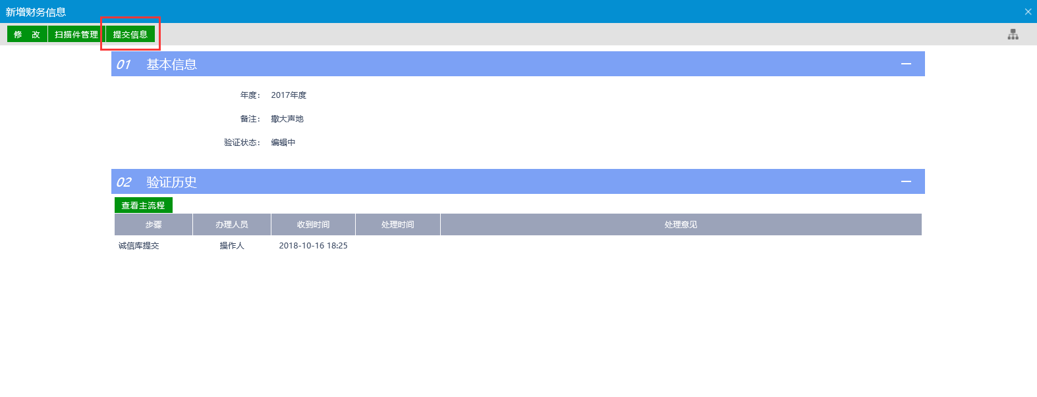

投标所需材料
流程说明：添加投标所需的材料。
操作步骤：
1、点击“投标所需材料”进入页面。
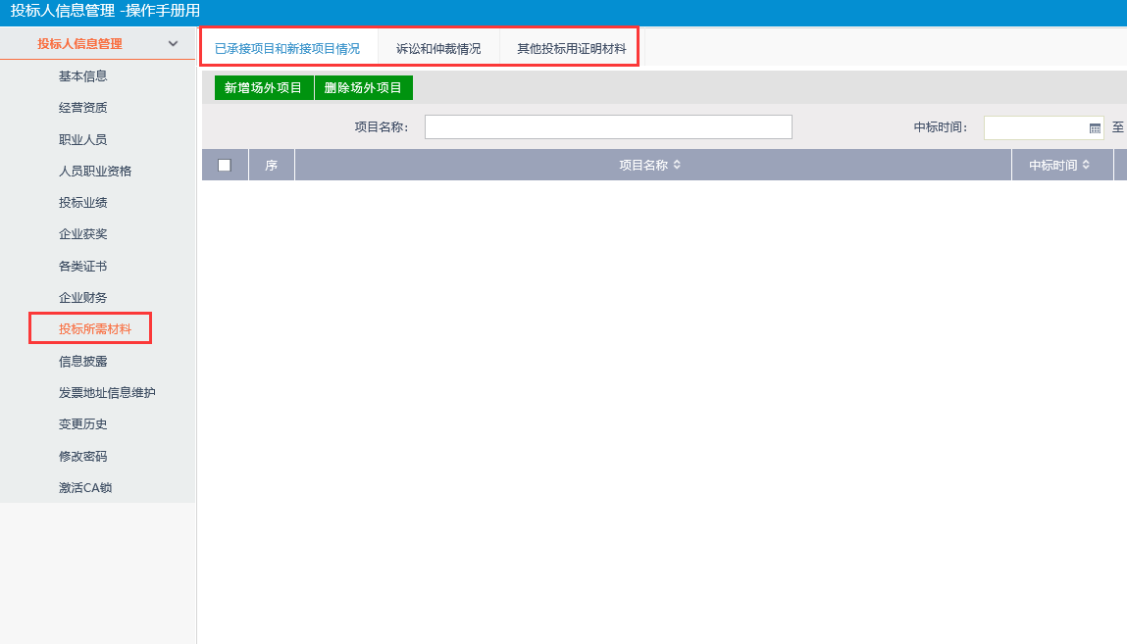
2、 点击“已承接项目和新接项目情况--新增场外项目”。
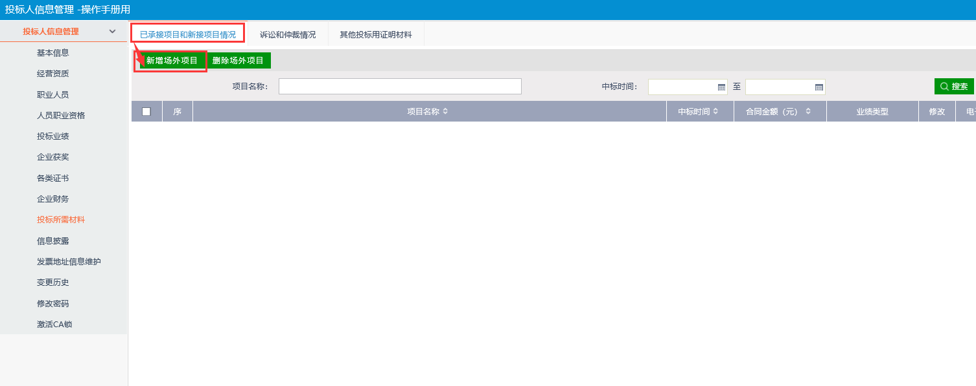
完善信息后点击修改“修改保存”。
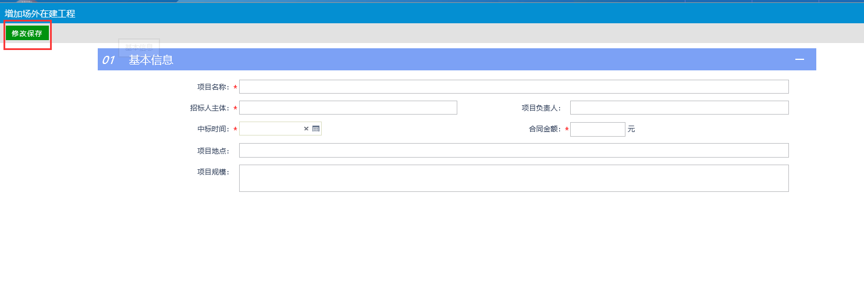

3、点击“诉讼和仲裁情况--新增诉讼仲裁”。
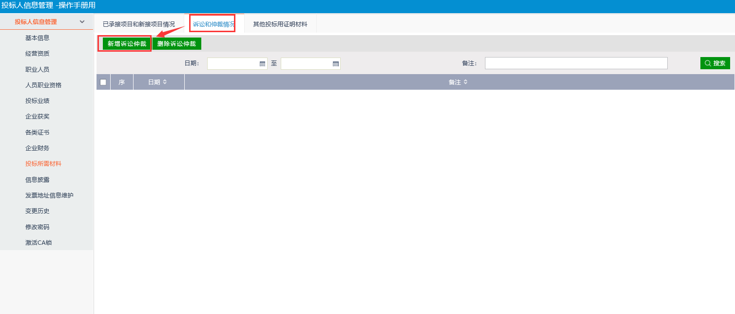
完善信息后，上传电子件并点击修改保存。
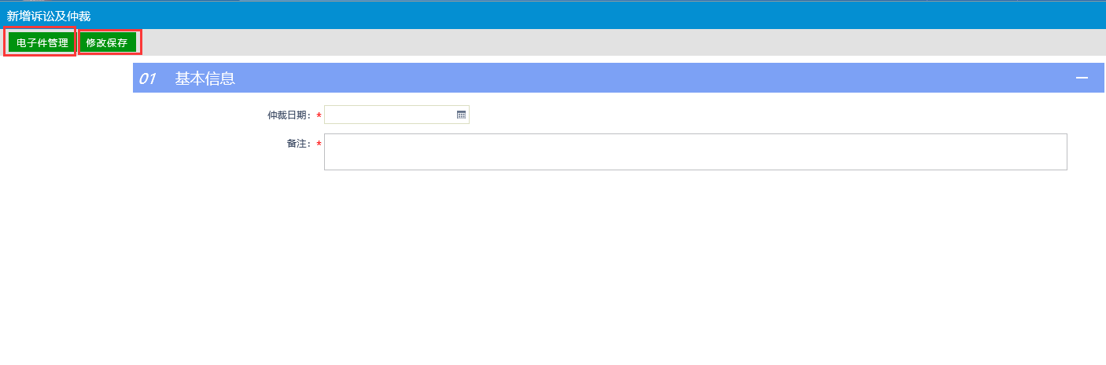
4、点击“其他投标用证明材料--新增其他证明”。
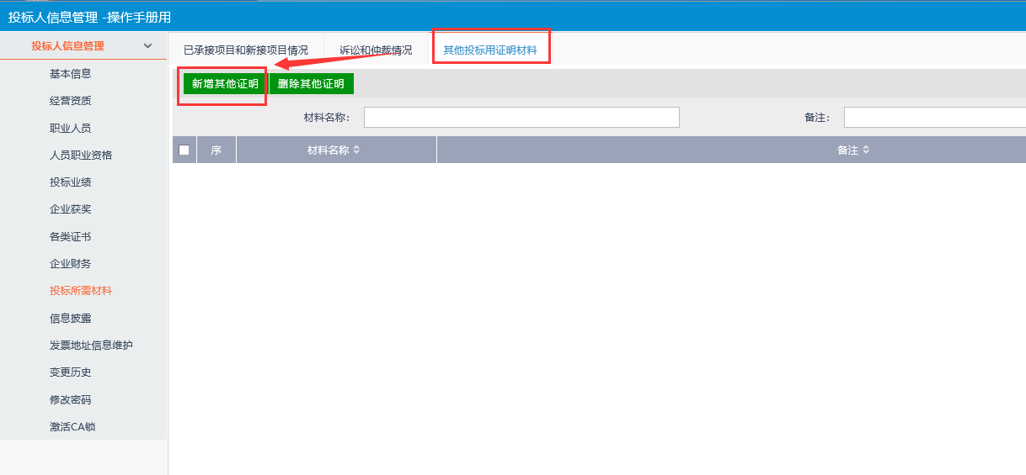
完善信息后，上传电子件并点击保存。
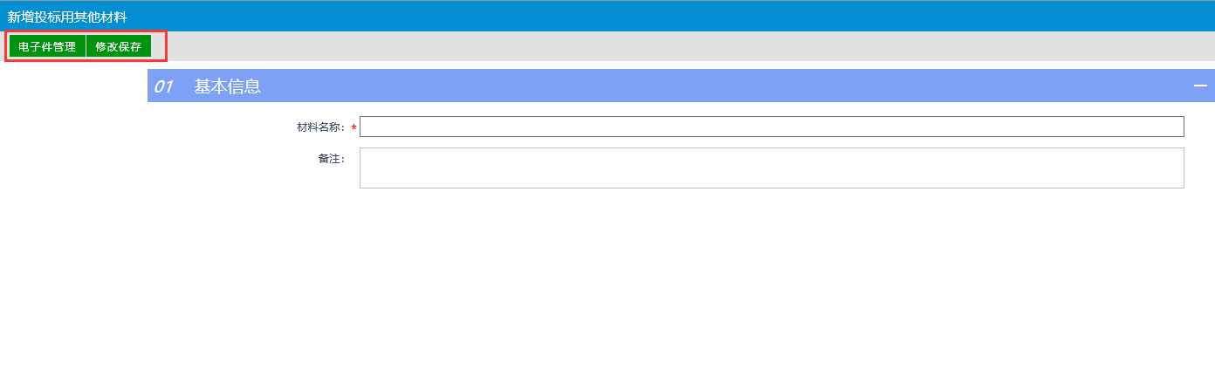

信息披露
流程说明：信息披露。
操作步骤：
1、点击“信息披露--新增信息披露”
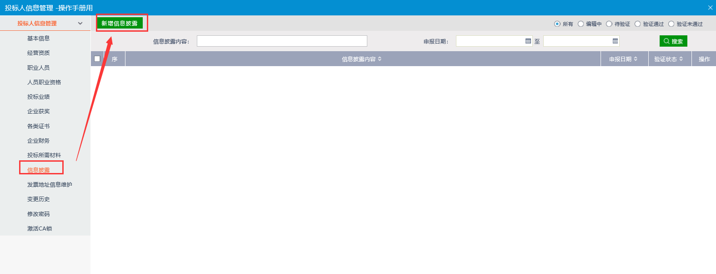
2、完善信息后，上传电子件并点击“下一步”。
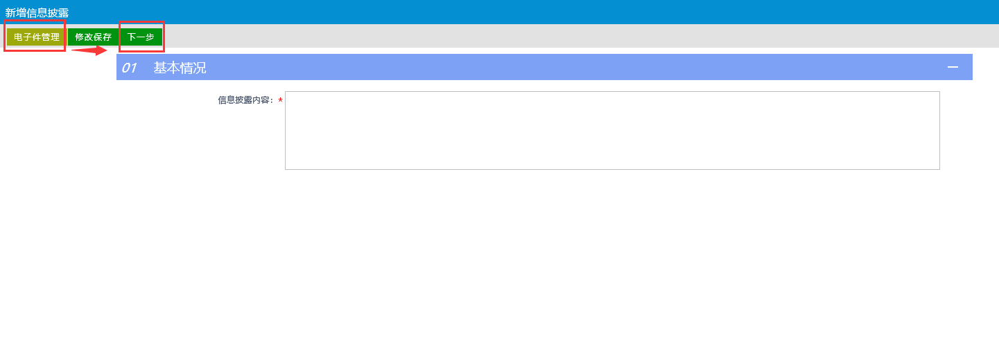
3、信息有误可以在该页面点击“修改”修改信息，也可在该页面点击“扫描件管理”查看并上传电子件。最后确认无误后点击“提交信息”进行审核。
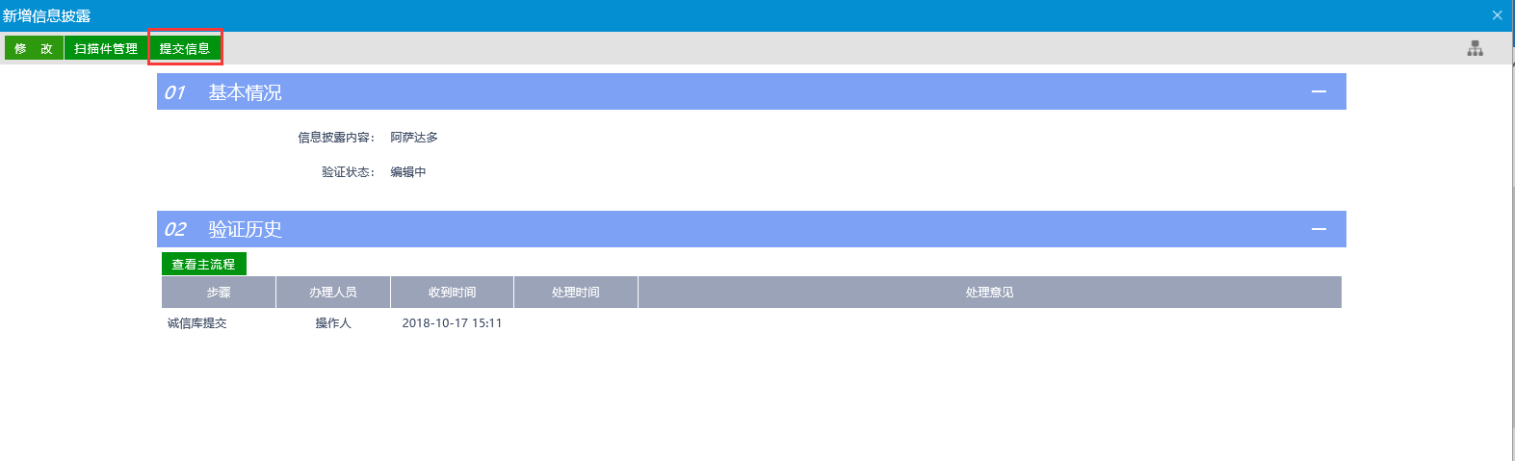

变更历史
流程说明：查看单位信息变更历史。
操作步骤：
1、点击“变更历史”进入查看历史页面。
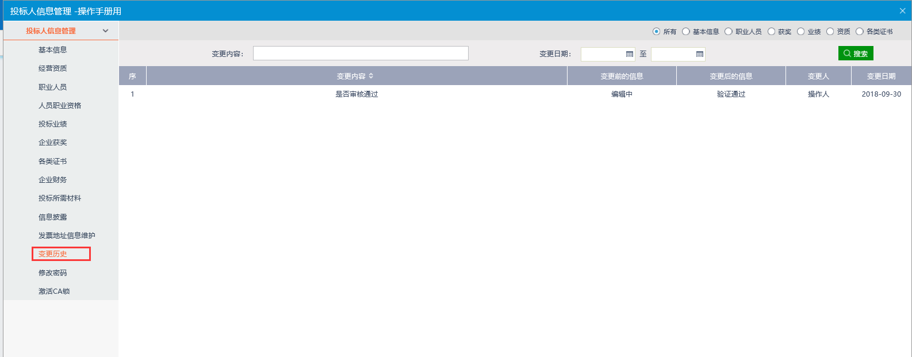

修改密码
流程说明：修改登录密码。
操作步骤：
1、点击“修改密码”进入页面。
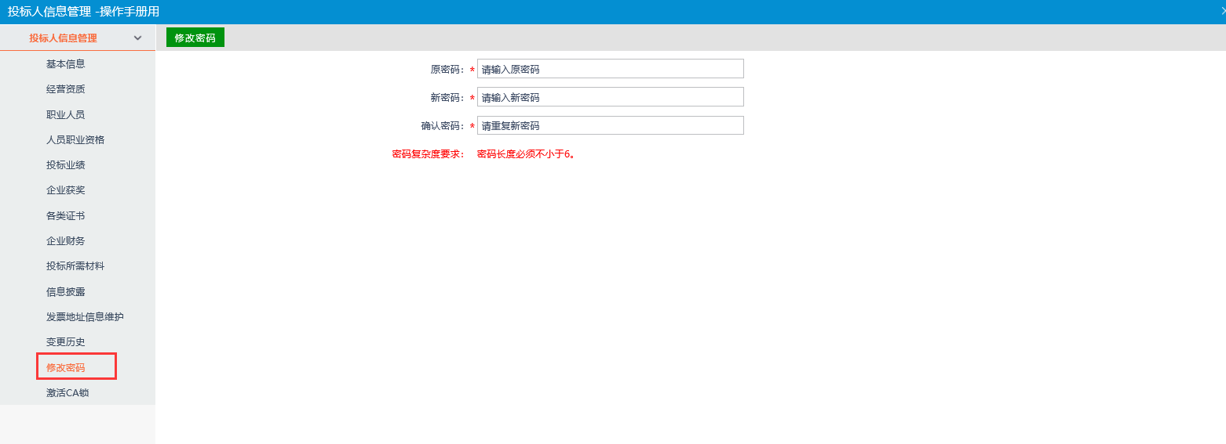
2、按要求输入原密码及新密码后点击“修改密码”。
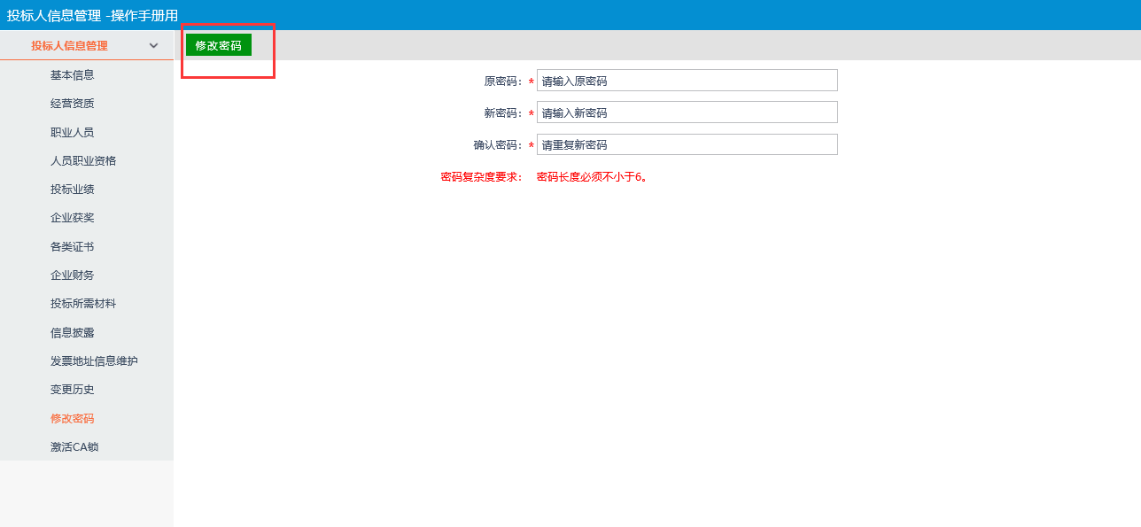

激活CA锁
流程说明：激活CA锁。
操作步骤：
1、点击“激活CA锁--新增证书”进入页面。
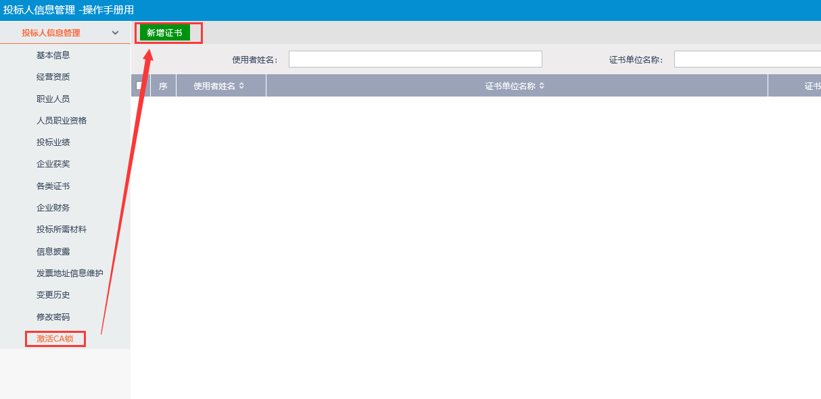
2、读取证书、完善信息后点击“激活”。
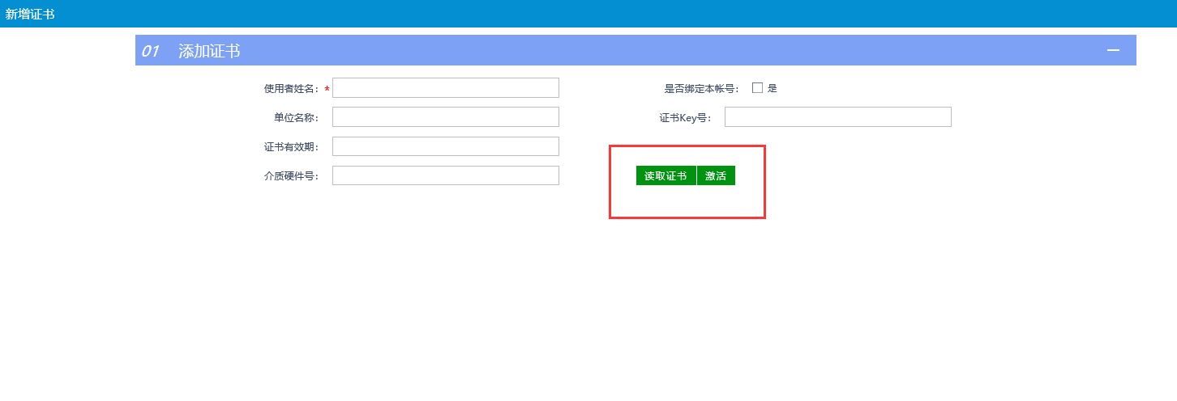

消息提醒
消息提醒功能，如开标提醒、澄清提醒、资审/中标通知书、邀请提醒、其他消息等推送到此栏目查看具体内容；
1、开标提醒：投标人可以在开标提醒页面中查看已经场地预约过的标段还有多长时间开标。
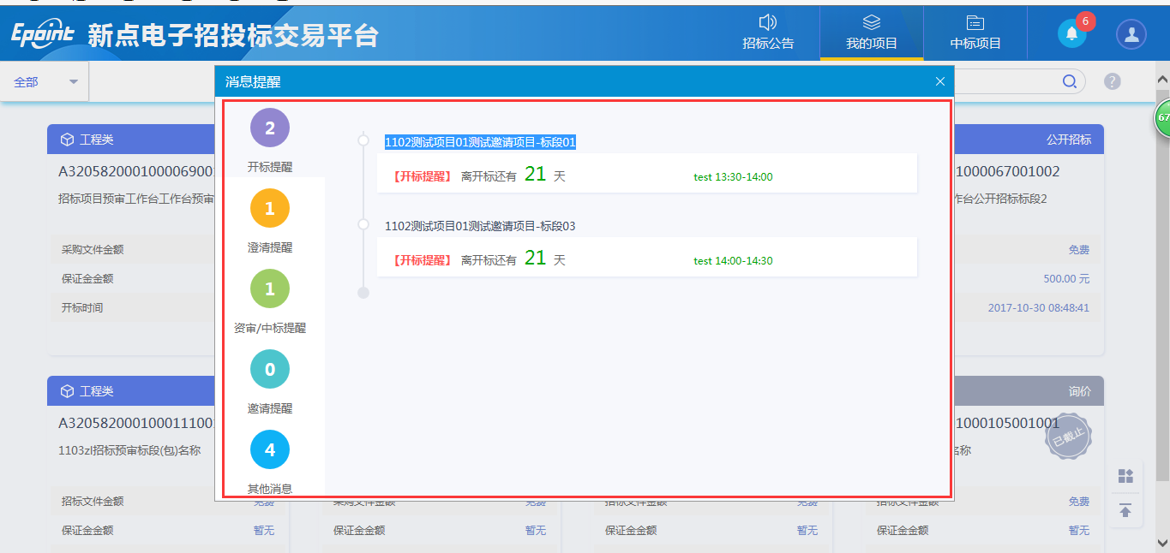
- 澄清提醒：招标人或者招标代理发布了资审答疑澄清文件、澄清答疑文件，投标人澄清提醒页面中会收到一条澄清信息。
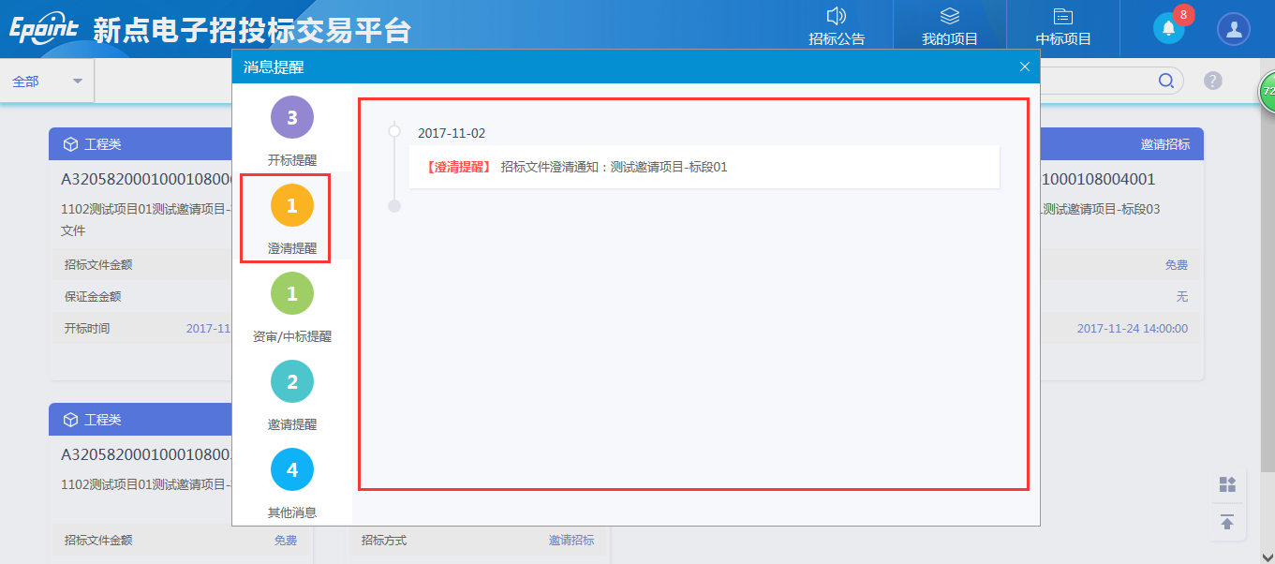
- 资审/中标提醒：招标人或招标代理发布过资审结果通知书、中标同通知书，投标人会收到一条提醒，如下图：
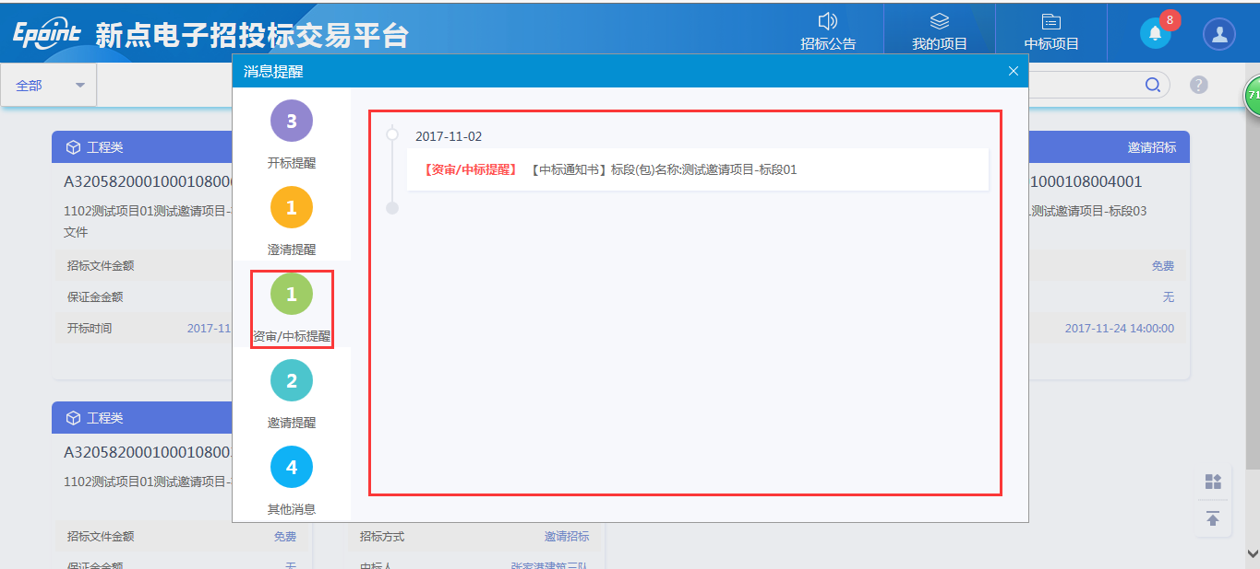
- 邀请提醒：招标人或招标代理邀请投标人参加项目投标，邀请提醒中将收到一条邀请信息，如下图：
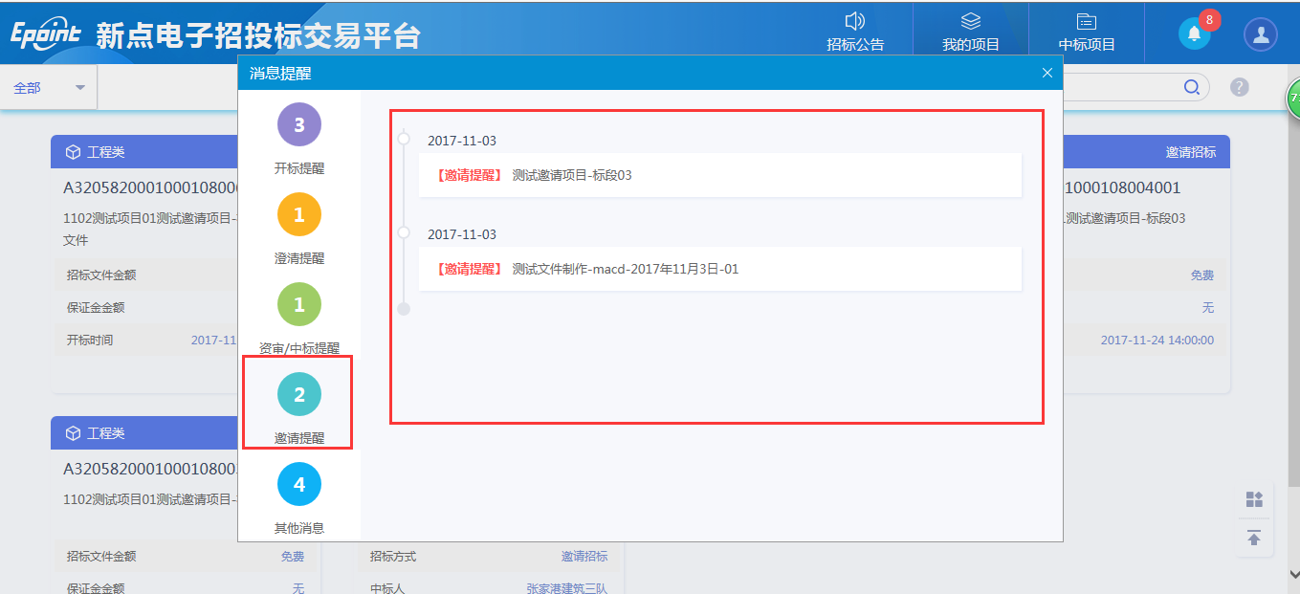
- 其他消息：投标人可以在其他通知中查看踏勘通知、异议、待办、其他通知，如下图：
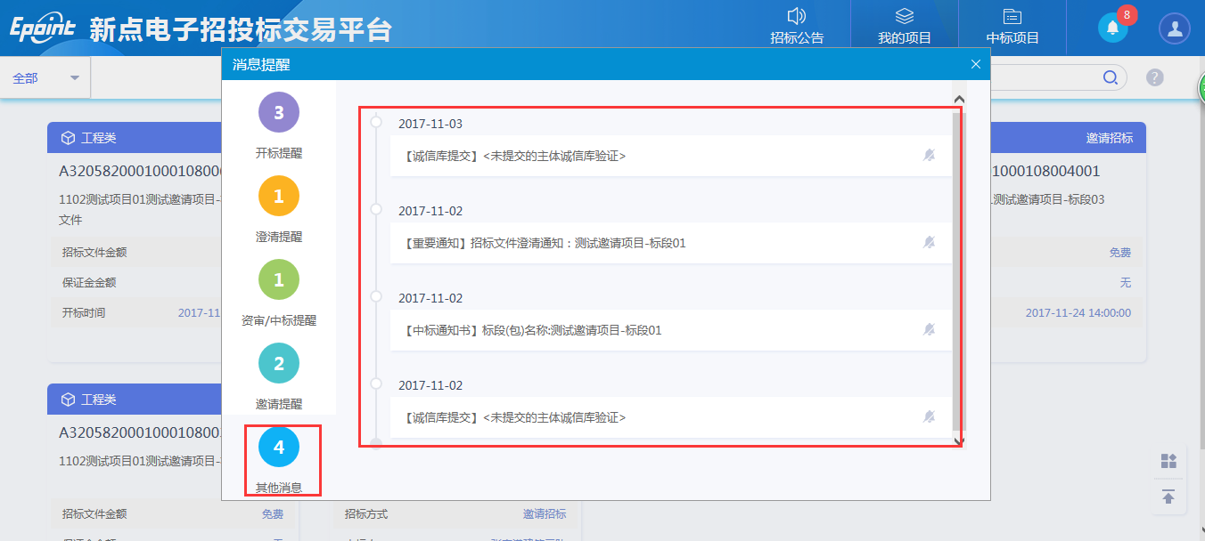

招标公告
流程说明：查看公告及报名。
前置条件：投标截止时间之前报名。
操作步骤：
- 点击“招标公告”，进入招标公告页面，如下图：
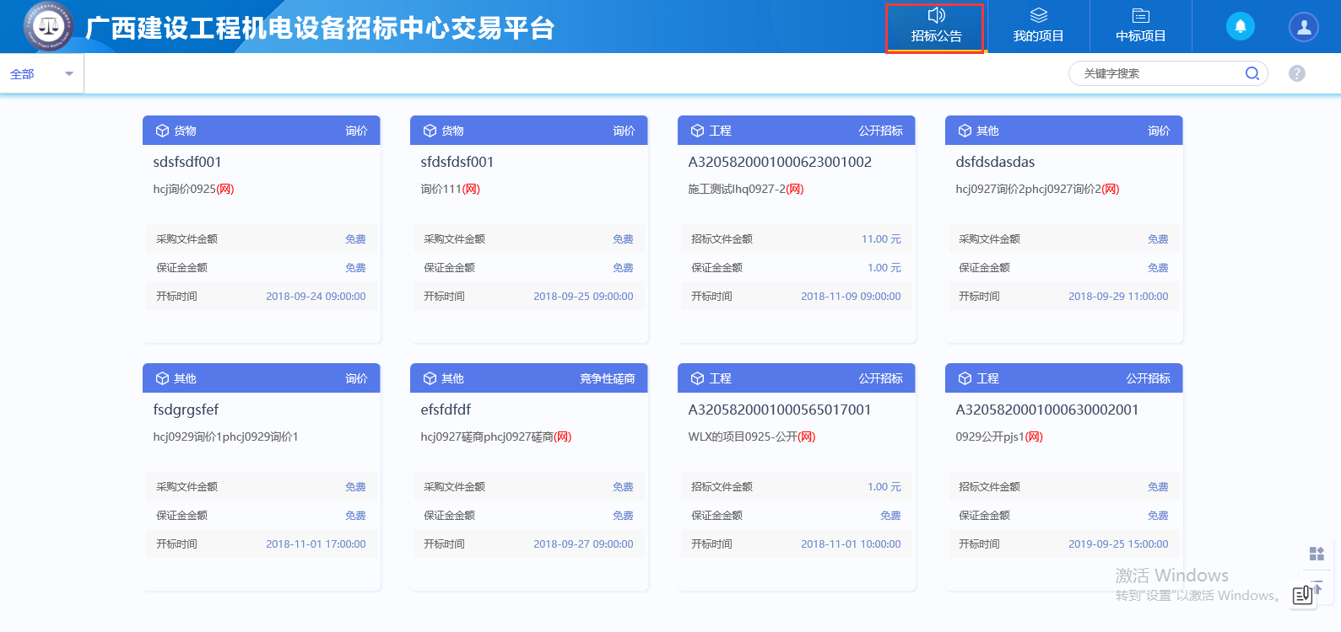
- 进入招标公告页面后，点击“公告详情”，查看标段的相关信息，如下图：
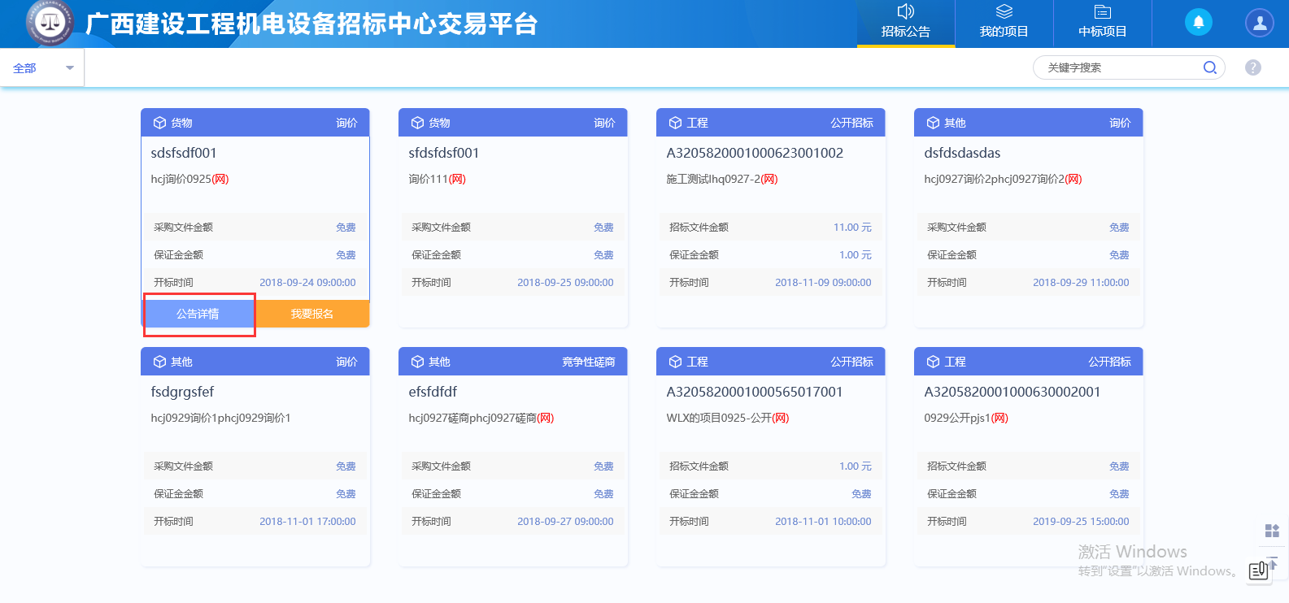
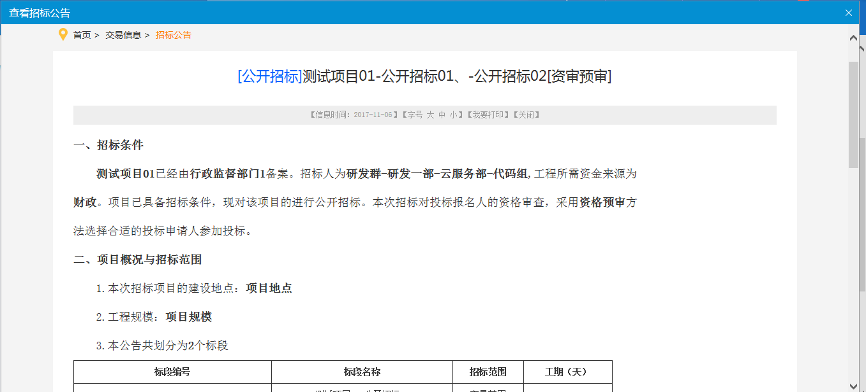
- 点击“我要报名”，进入报名页面，点击“查看网站公告原文”，查看招标公告，如下图：
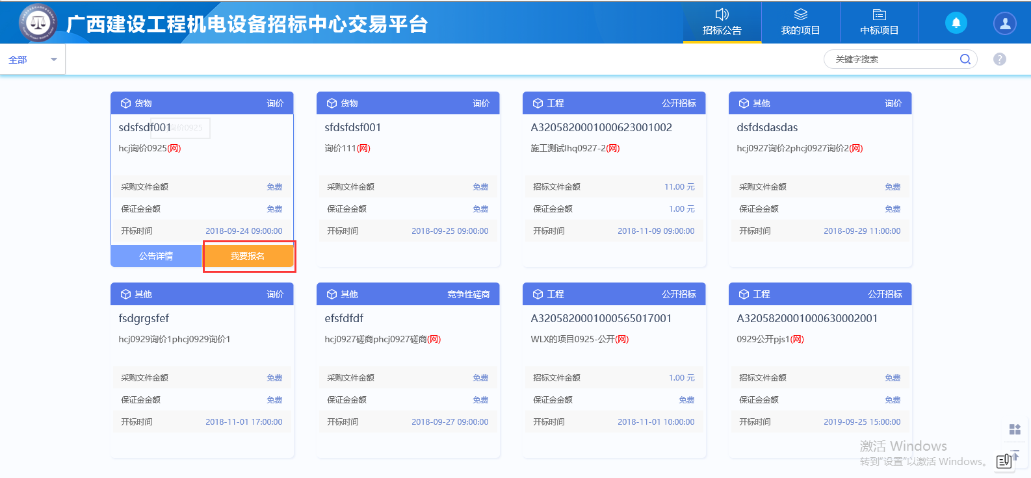

招标项目报名页面
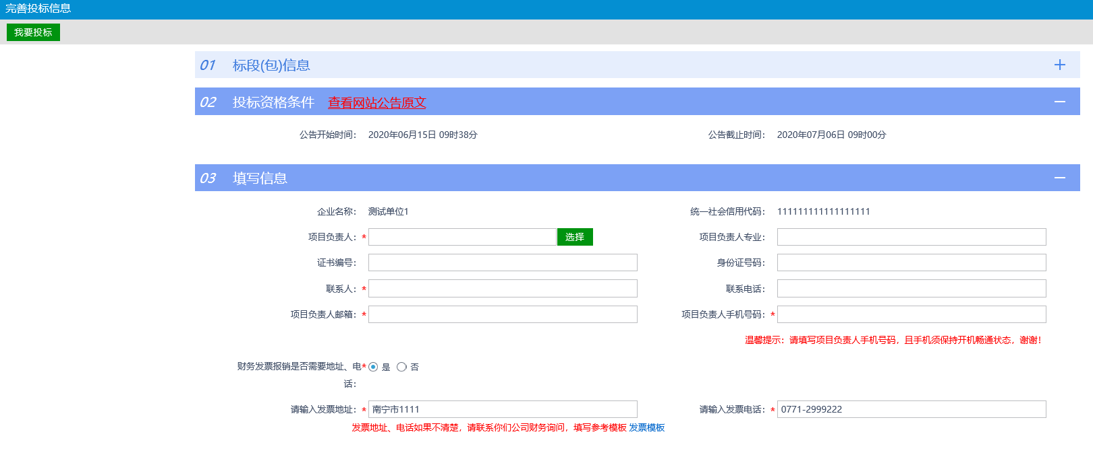
非招项目报名页面
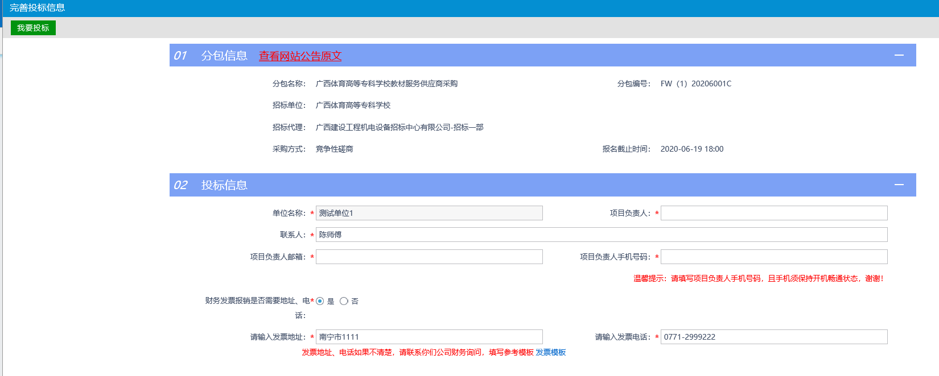
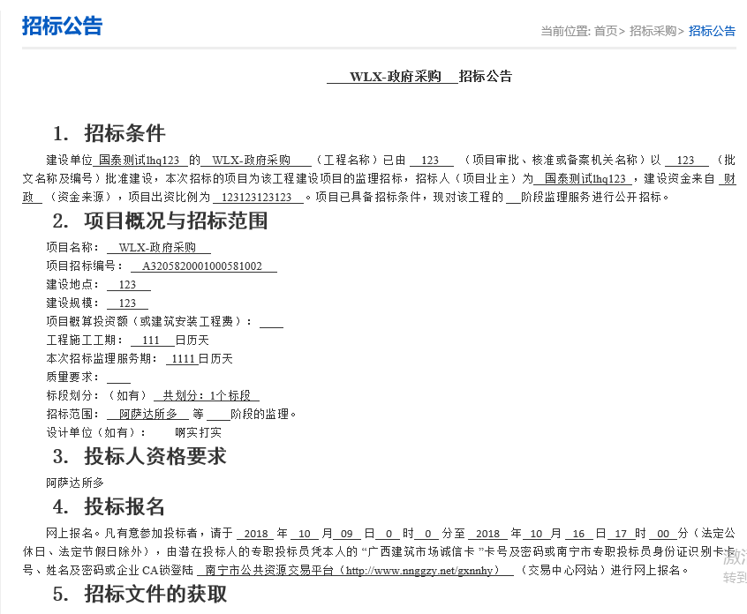
- 完善信息后，点击“我要投标”，完成报名，确认报名后，如下图：
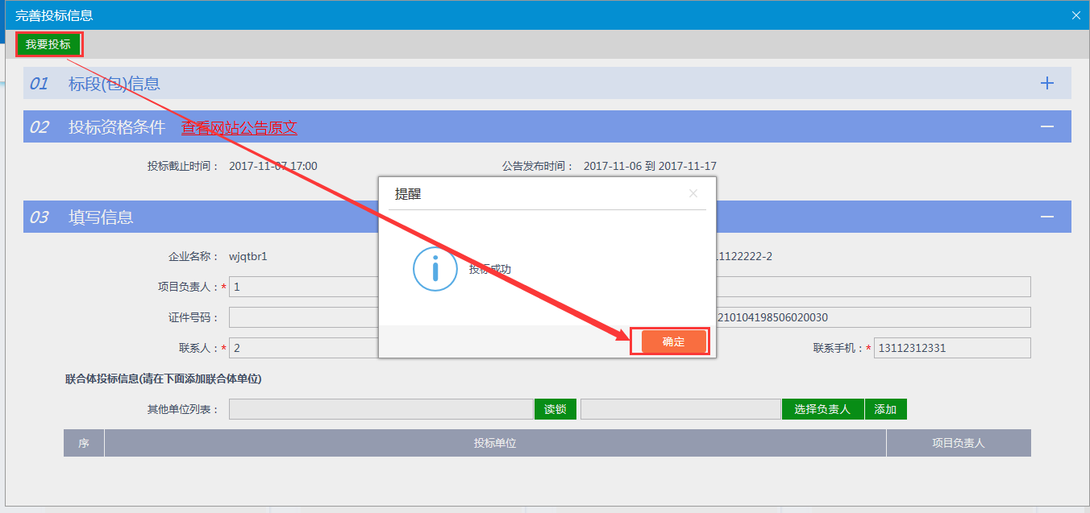
- 确认报名后，可以点击“查看报名”，修改报名信息与打印回执码，如下图：
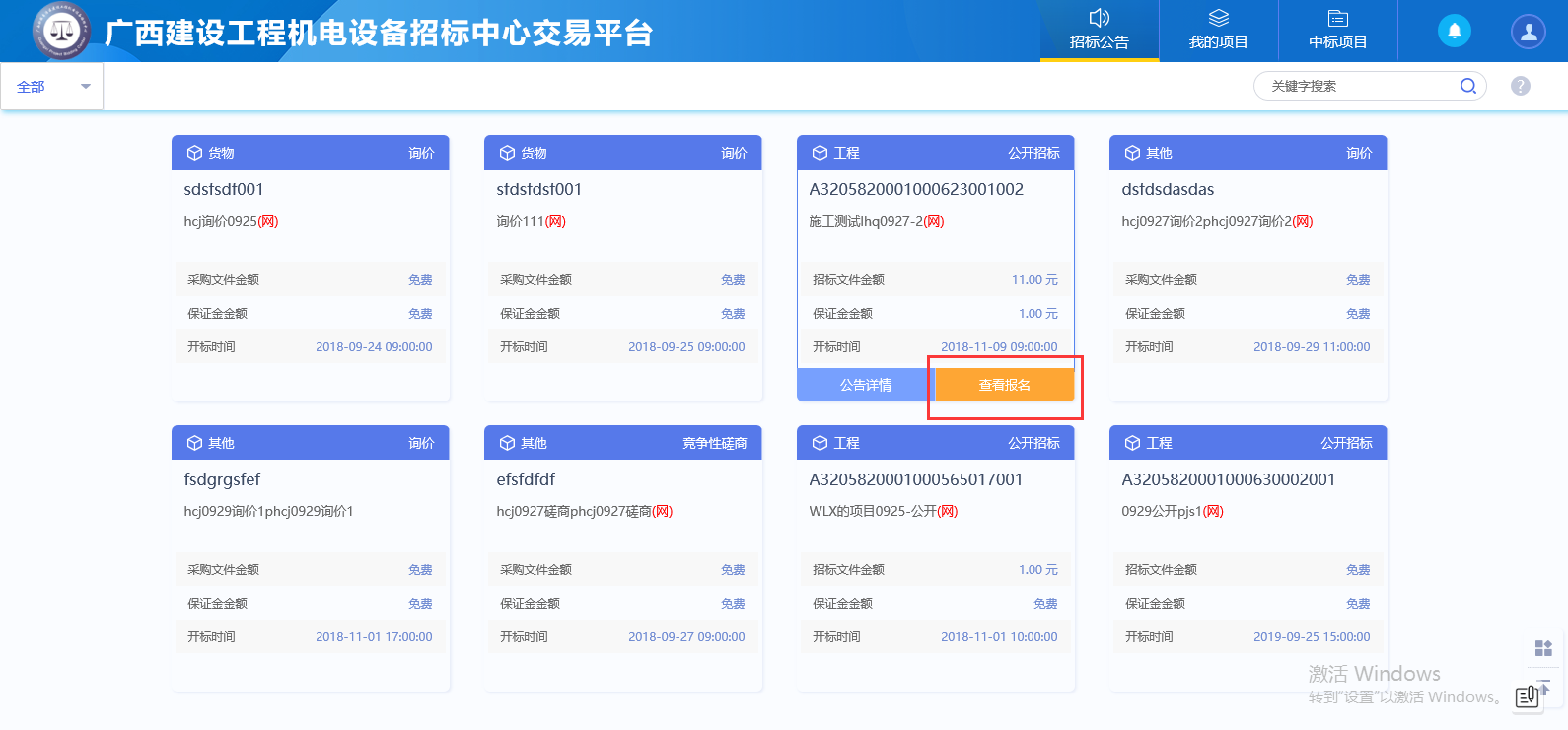
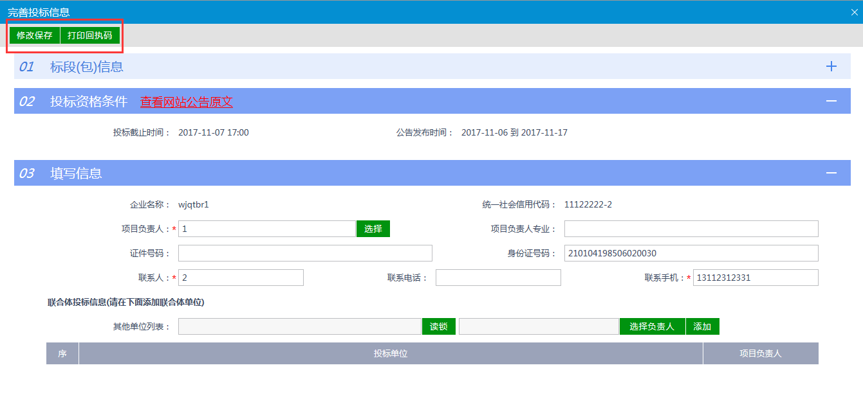

我的项目
流程说明：查看投标人已经报名的项目。
前置条件：该单位“招标公告”模块中已报名。
操作步骤：
- 点击“我的项目”，进入我的项目页面，如下图：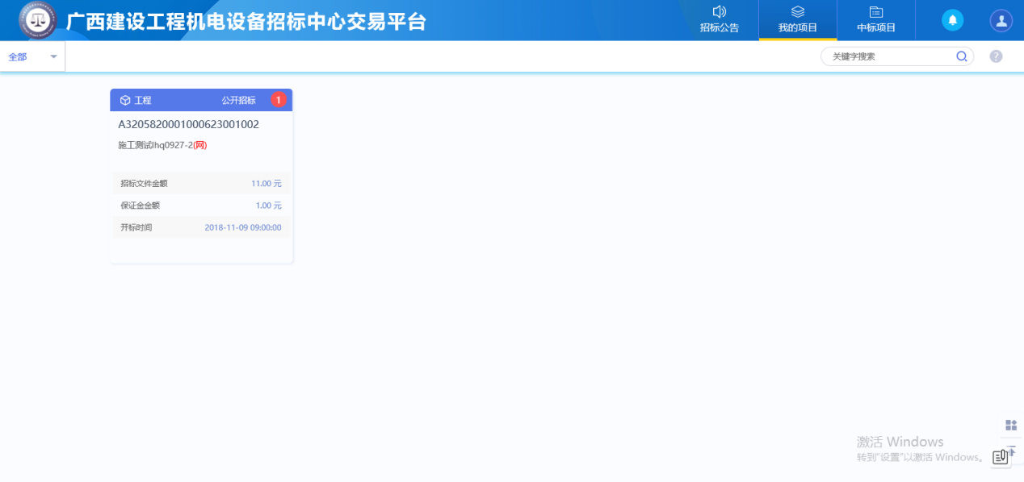
- 进入“我的项目”菜单，可以查看“项目详情”和操作“项目流程”，如下图：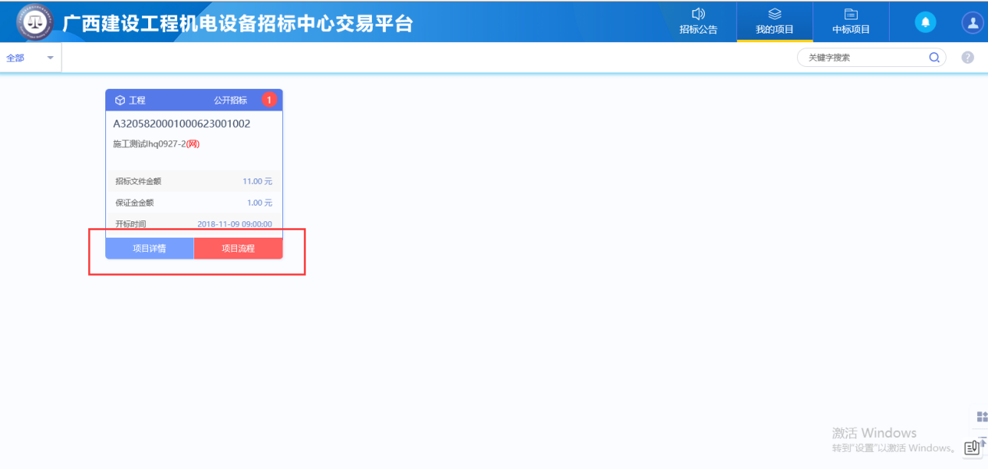
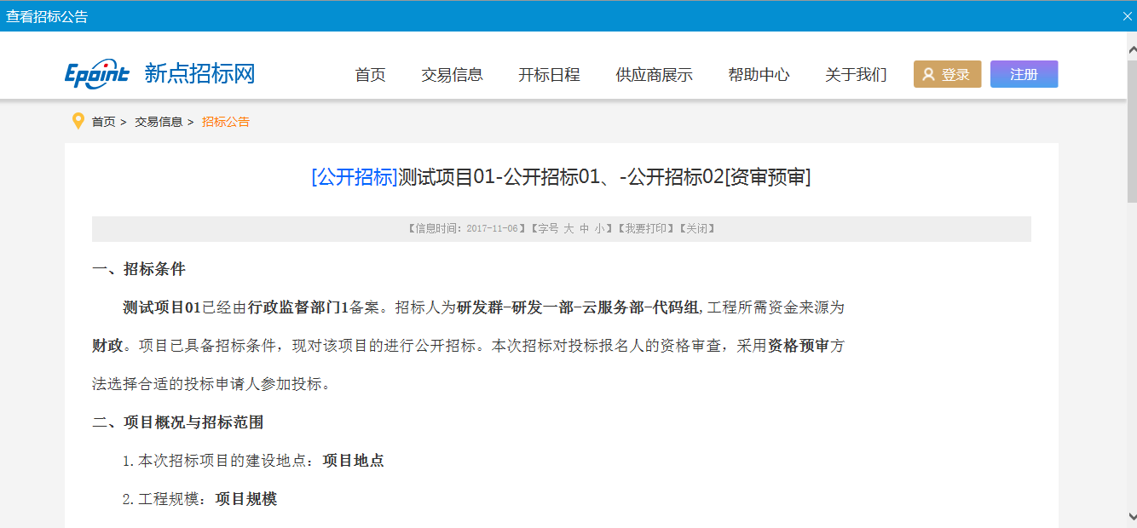
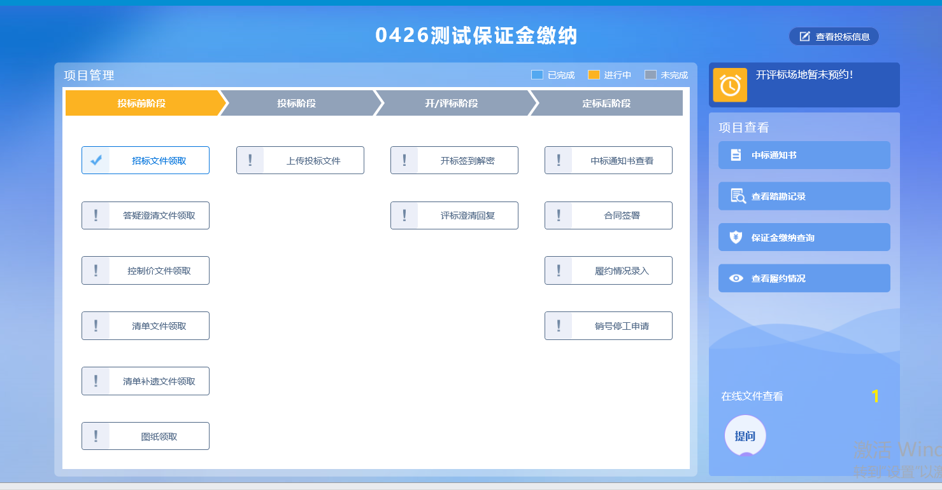

发票下载
流程说明：下载和查看已开具的电子发票。
前置条件：招标文件或平台服务费已支付成功，并开具电子发票成功。
操作步骤：
- 点击“发票下载”，进入电子发票页面，如下图：
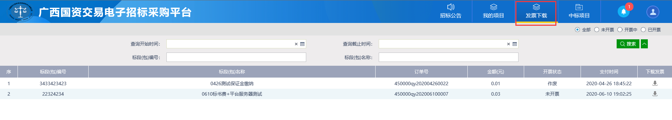
2、通过标段标号、标段名称等查询条件进行关键字查询项目，点击“下载发票”的小箭头把该项目的电子发票下载到电脑即可。
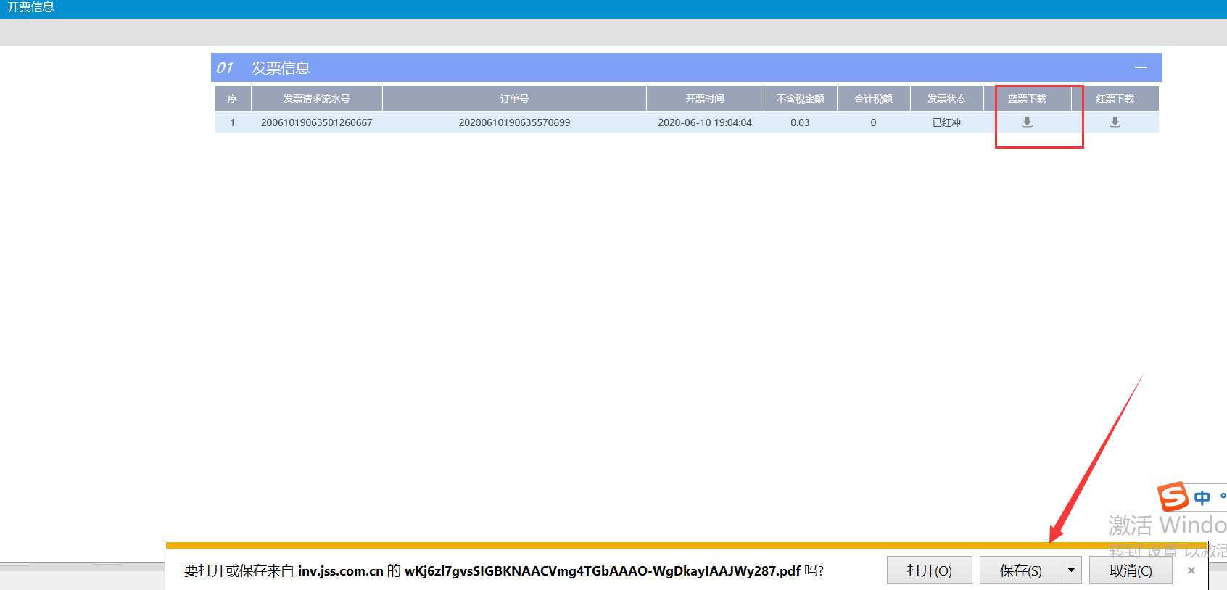
3、发票下载页面的“蓝票下载”是表示正常的电子发票下载；“红票下载”是当前项目的电子发票因错误、修改或其他原因需要作废，而开具的电子发票，不能用作正常报销。
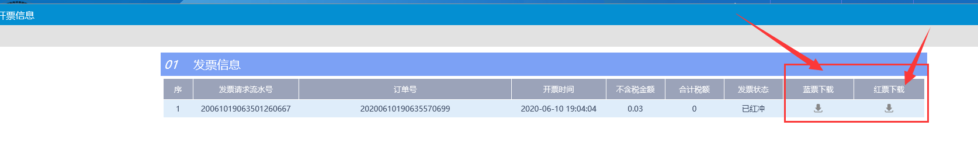

中标项目
流程说明：查看中标项目信息。
前置条件：中标人已中标且招标人或招标代理中标通知书发送成功。
操作步骤：
- 点击“中标项目”，进入我的项目页面，查看项目信息，如下图：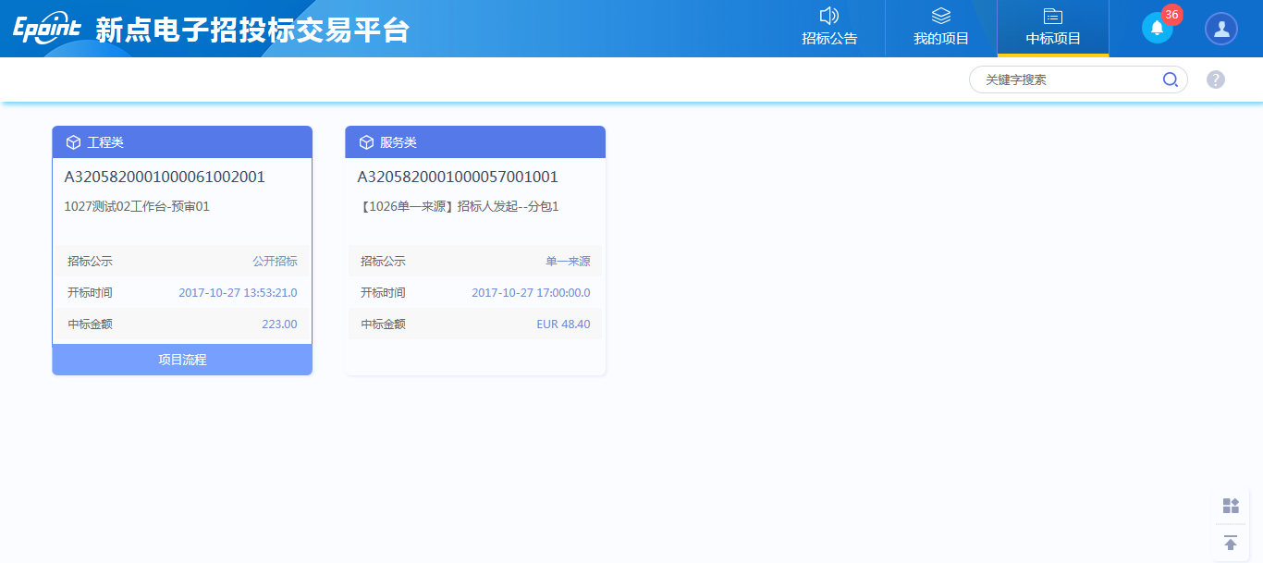

项目流程

项目管理

投标前阶段

招标文件领取
流程说明：投标人领取已发布的招标文件。
前置条件：已经提交招标文件，并经招标办备案人员审核确认。
操作步骤：
- 点击“招标文件领取”菜单，进入招标文件领取页面，如下图：
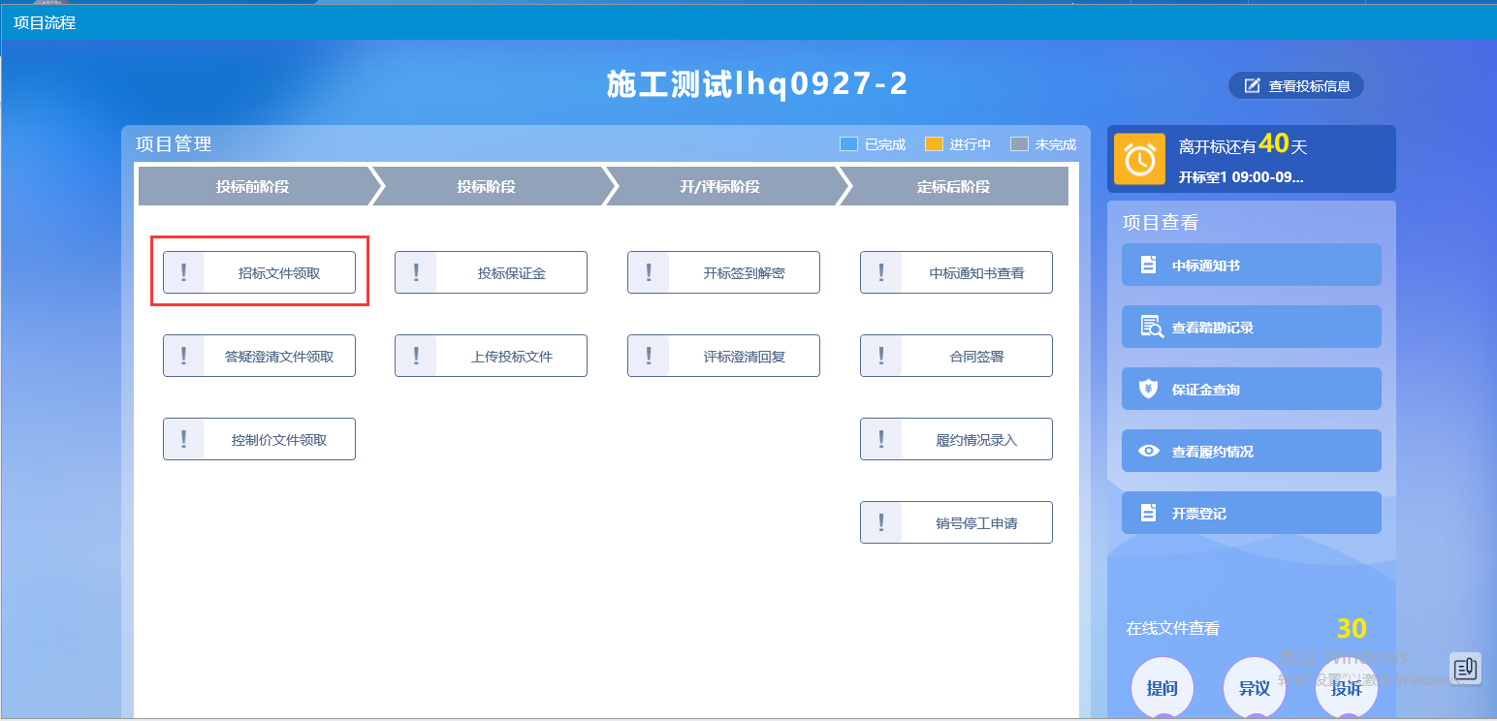
- 进入“招标文件领取”页面，点击“网上支付”，支付文件费用，如下图：
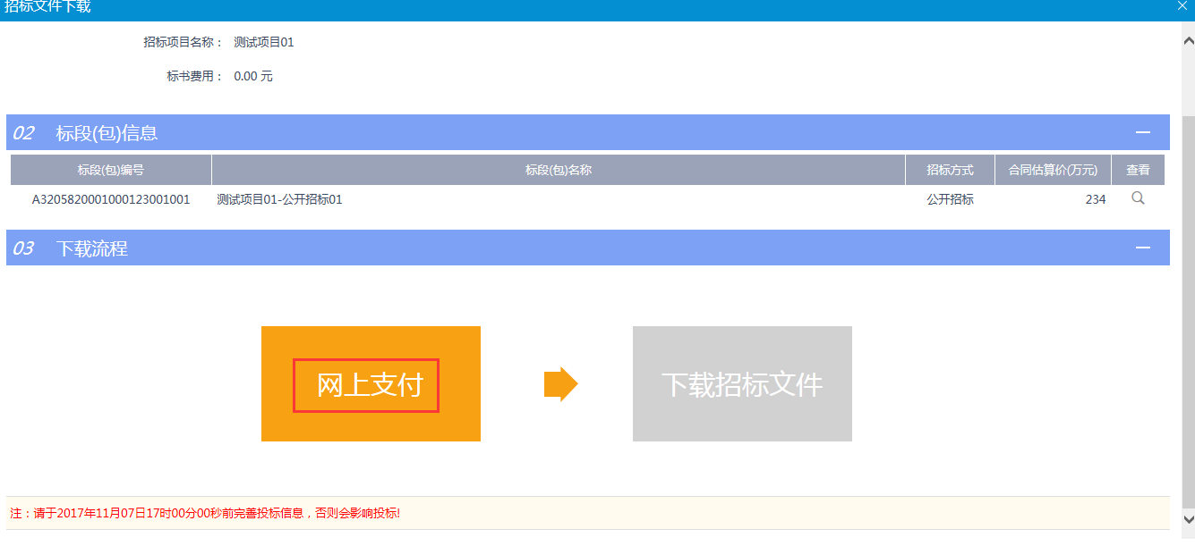
3、点击“下载招标文件”，进入领取招标文件页面，下载文件，如下图：
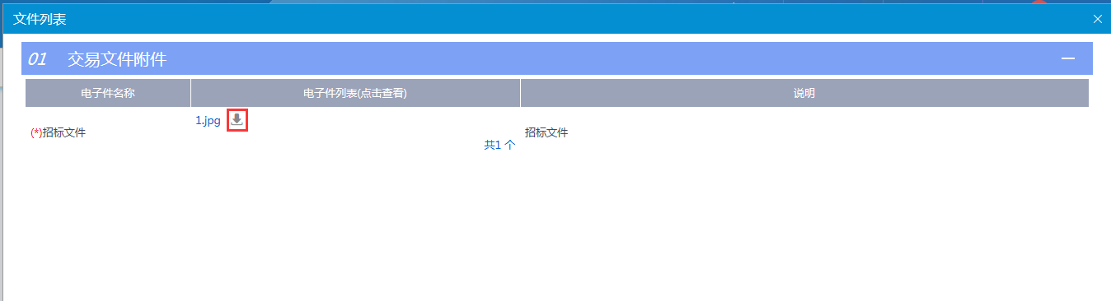
注：如果标书价格为0，则无需支付；

答疑文件领取
流程说明：投标人领取已发布的答疑澄清文件。
前置条件：
- 已经提交答疑文件，并经招标办备案人员审核确认；
- 投标人已经下载过招标文件。
操作步骤：
- 点击“答疑澄清文件领取”模块，进入答疑澄清文件领取页面，如下图：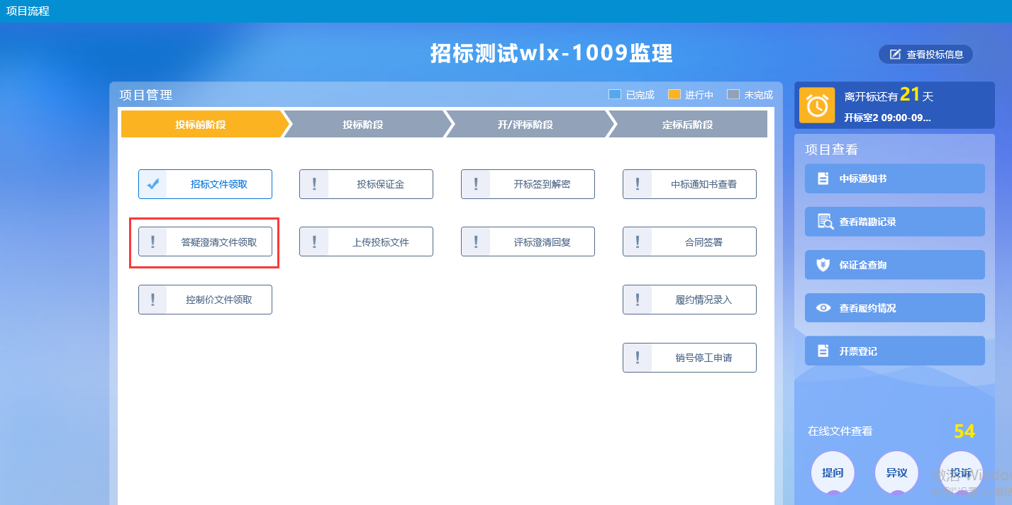
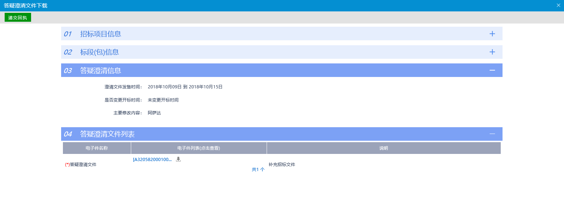
2、进入“答疑澄清文件领取”页面，点击“下载”图标，下载答疑澄清文件，如下图：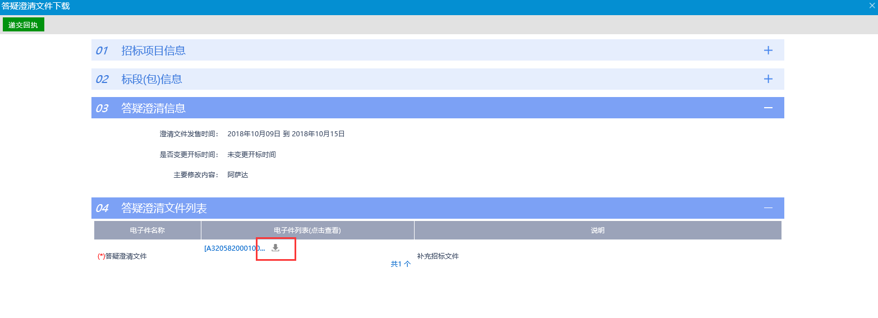

控制价文件领取
流程说明：投标人领取已发布的控制价文件
前置条件：已经发布了控制价文件。
操作步骤：
1、点击“控制价文件领取”菜单，进入控制价文件领取页面，如下图：
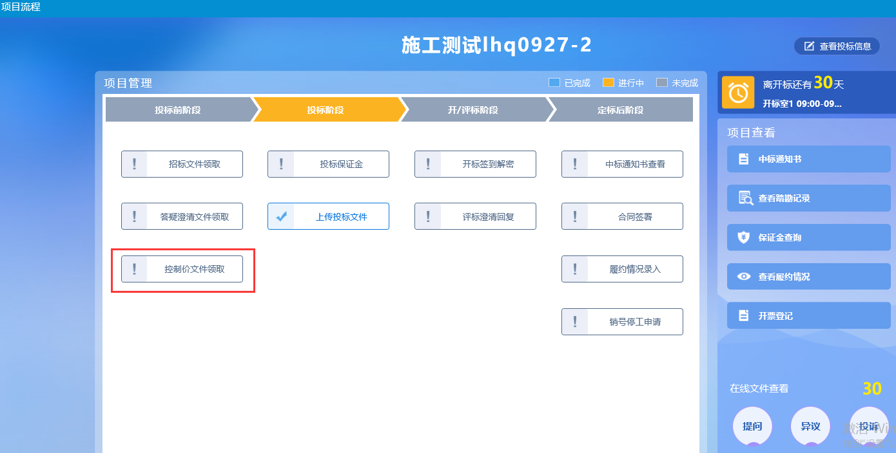
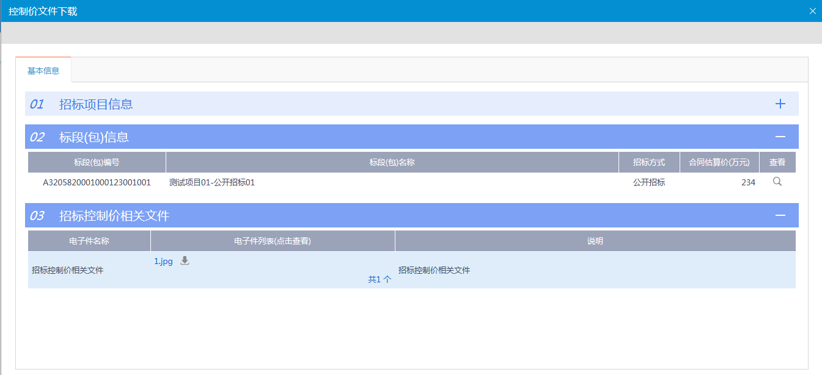
2、进入“控制价文件领取”页面点击“下载”图标，下载控制价文件，如下图：
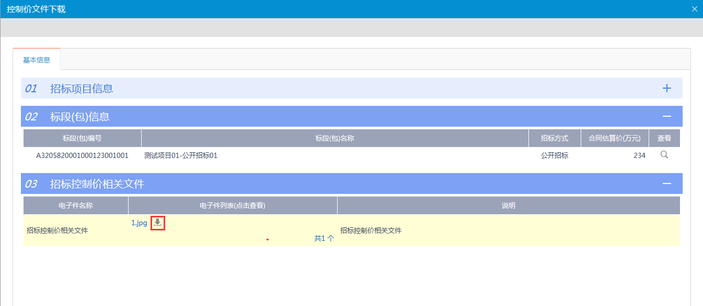

清单文件领取
流程说明：投标人领取清单文件。
前置条件：投标人领取了招标文件且清单文件已经制作完成。
操作步骤：
1、点击“清单文件领取”进入页面。
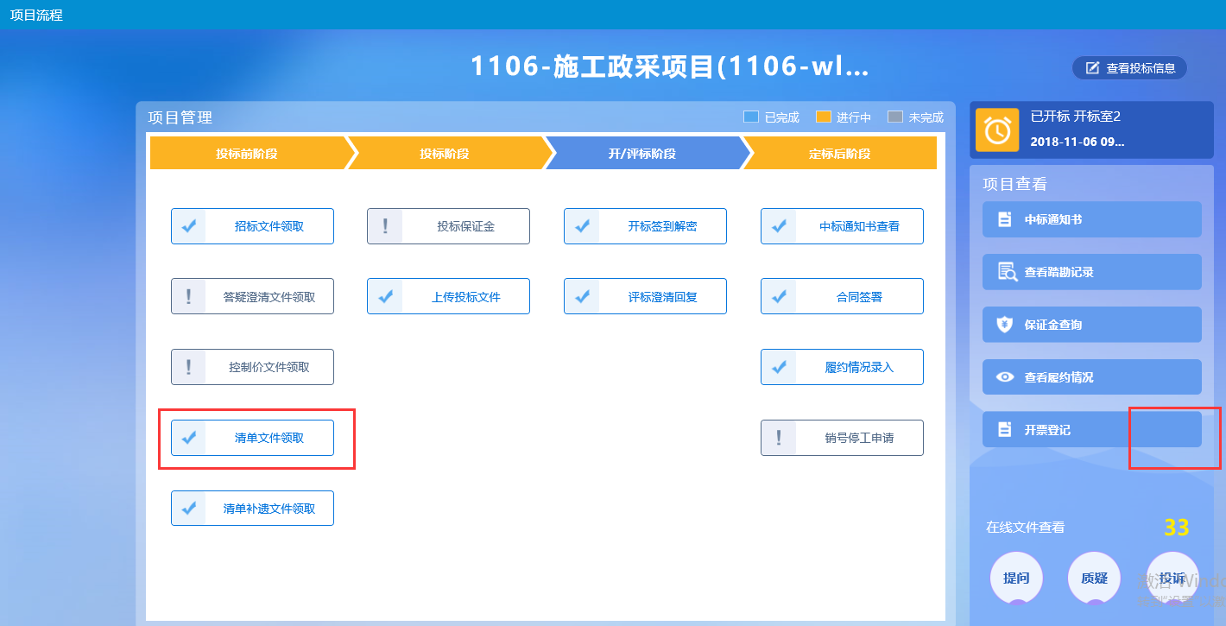
2、点击“下载”按钮下载文件。
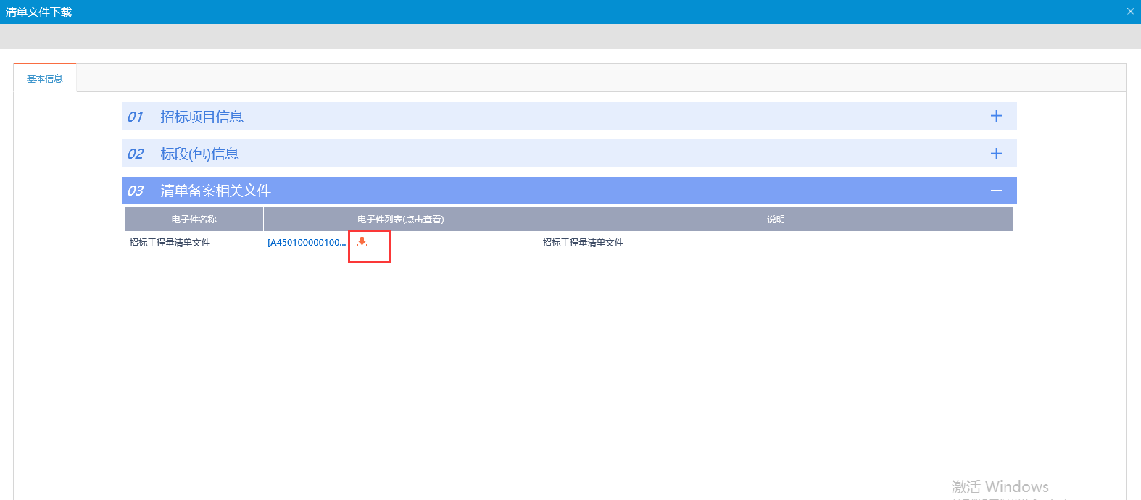

清单补遗文件领取
流程说明：投标人领取清单补遗文件。
前置条件：投标人领取了招标文件且清单补遗文件已经制作完成。
操作步骤：
1、点击“清单补遗文件领取”进入页面。
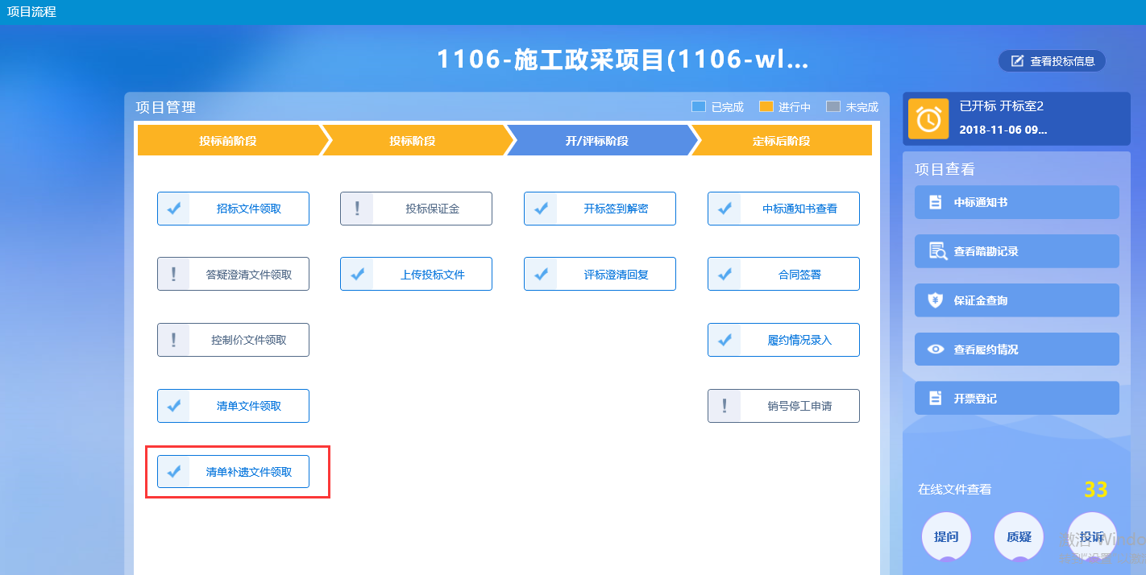
2、点击“下载”按钮下载文件。
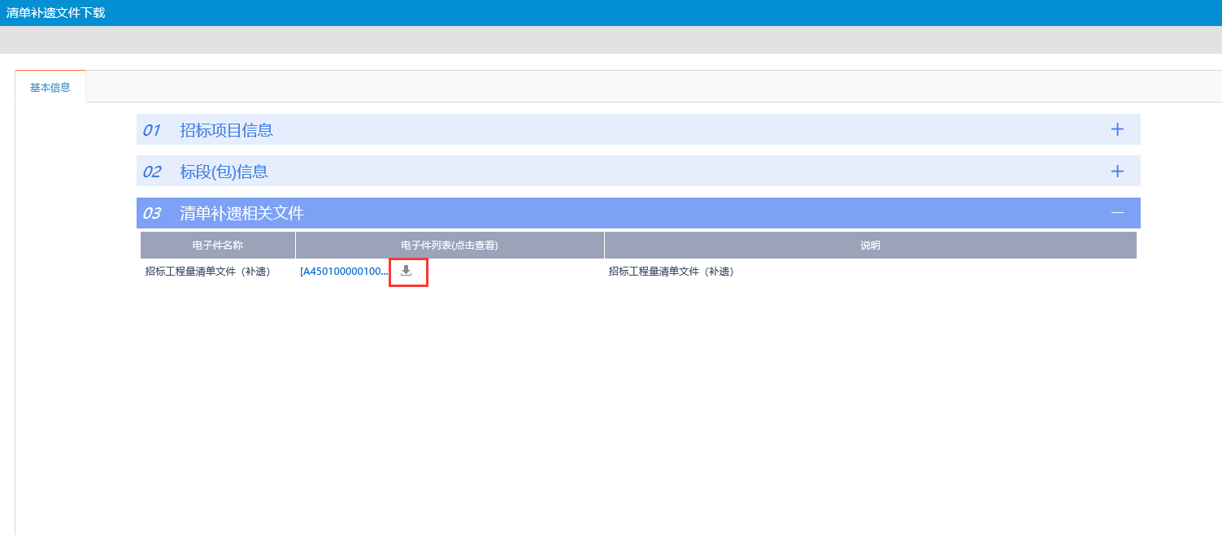

投标阶段

投标保证金
流程说明：投标人查看保证金缴纳情况。
前置条件：投标人已经缴纳过保证金。
操作步骤：
- 点击“投标保证金”菜单，进入保证金查看页面，如下图：
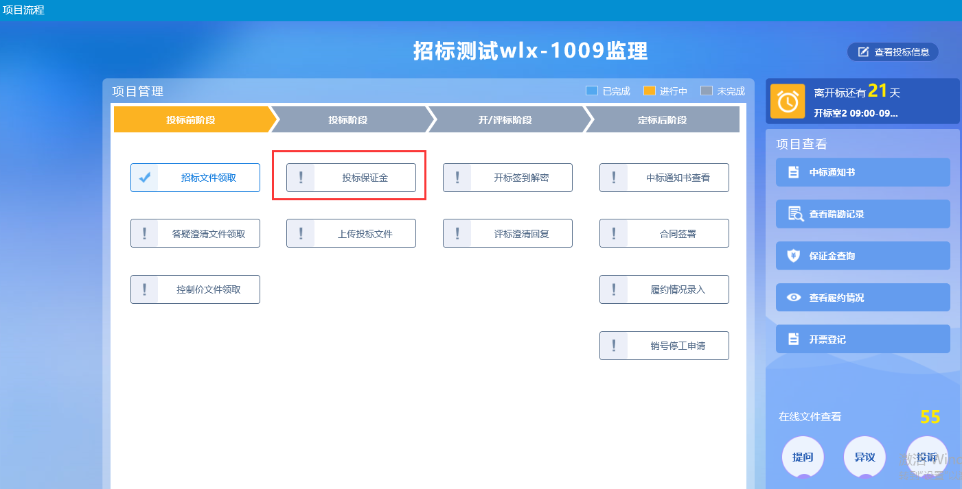

上传投标文件
流程说明：投标人可以看到本单位通过投标工具提交的标书文件，并可以验证投标书的内容。
前置条件：(电子标)招标文件已经下载通过。
操作步骤：
- 点击“上传投标文件”菜单，进入上传投标文件页面，如下图：
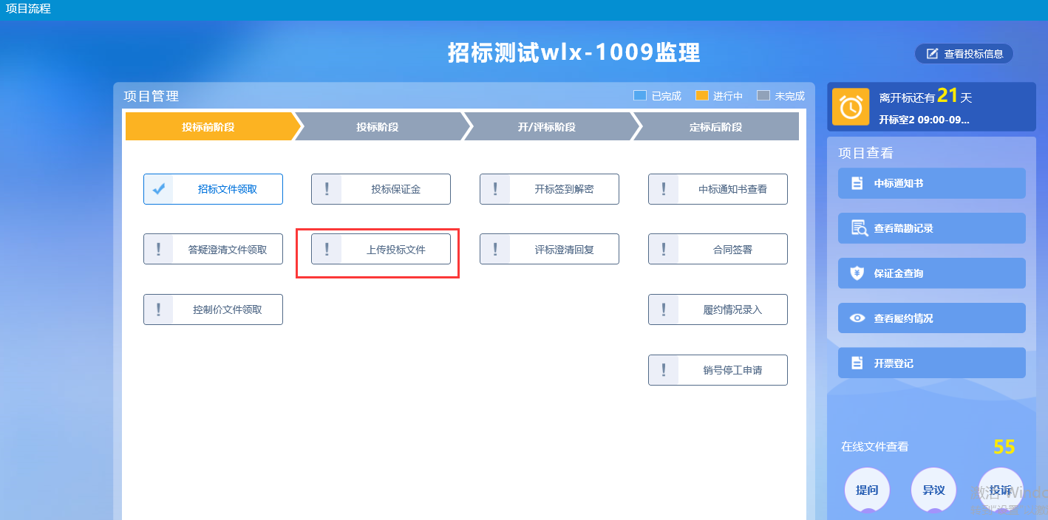
- 点击“上传投标文件”，上传对应投标文件，如下图：
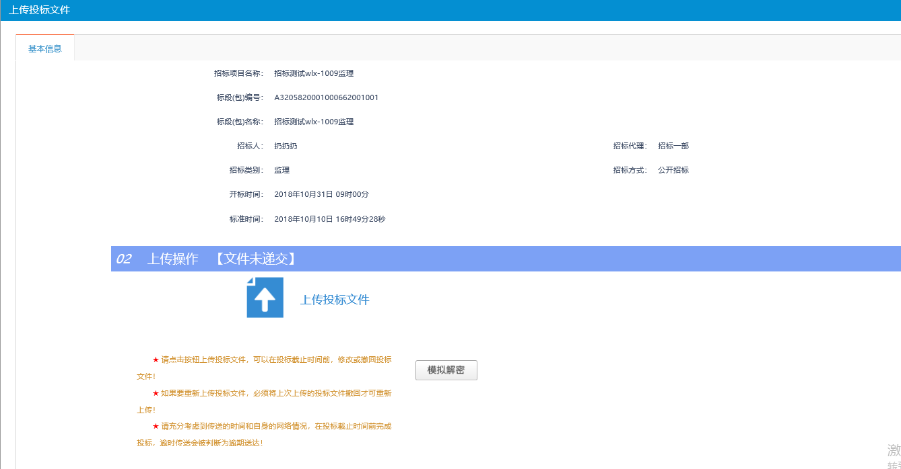
- 上传投标文件成功后，可以点击“撤回本次投标”与“模拟解密”，如下图：
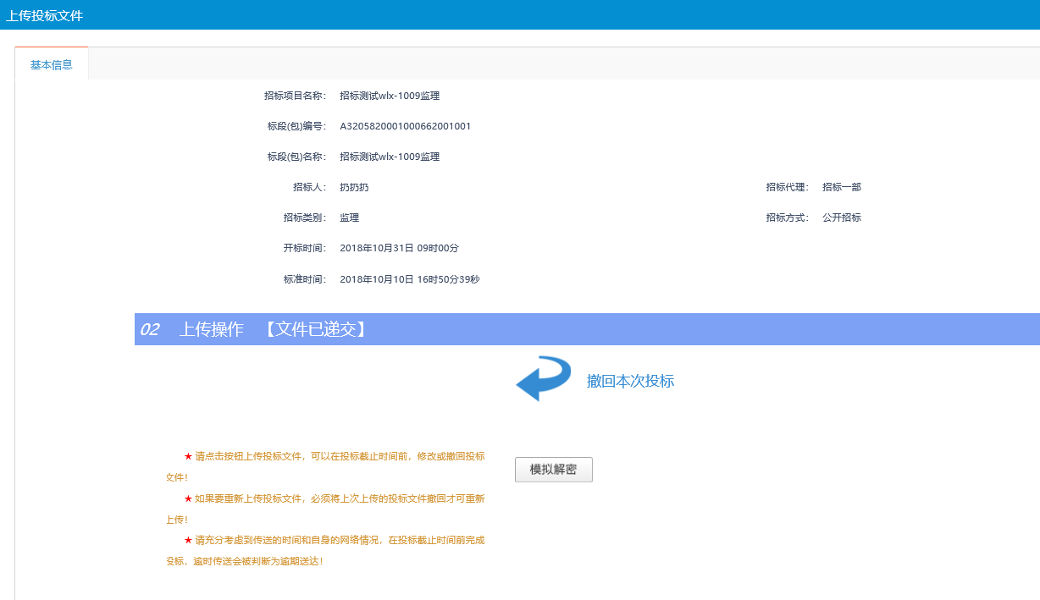
注：
1、需要在投标截止前上传或撤回投标，如果要重新上传投标文件，必须将上次上传的投标文件撤回才可重新上传。
2、开标的时候会去解密投标文件，模拟解密可以用投标人的锁预先测试一下，预防开标的时候无法解密。

开/评标阶段

开标签到解密
流程说明：开标时间到了投标人签到解密。
前置条件：投标文件已上传，开标时间已到。
操作步骤：
- 签到后自动点亮按钮。
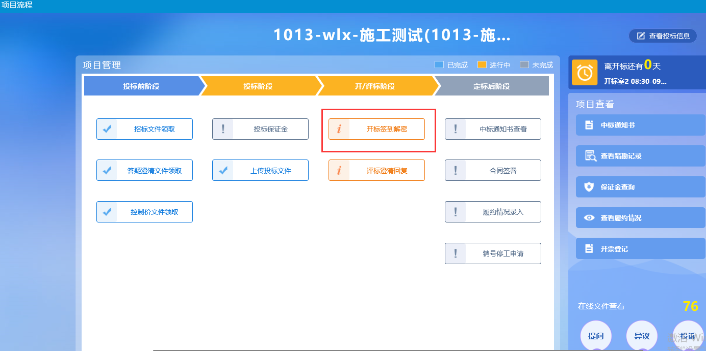

评标澄清回复
流程说明：投标人回复评标澄清。
前置条件：投标文件已上传，评标过程中提出异议。
操作步骤：
- 点击“评标澄清回复”菜单，进入评标澄清回复模块，如下图：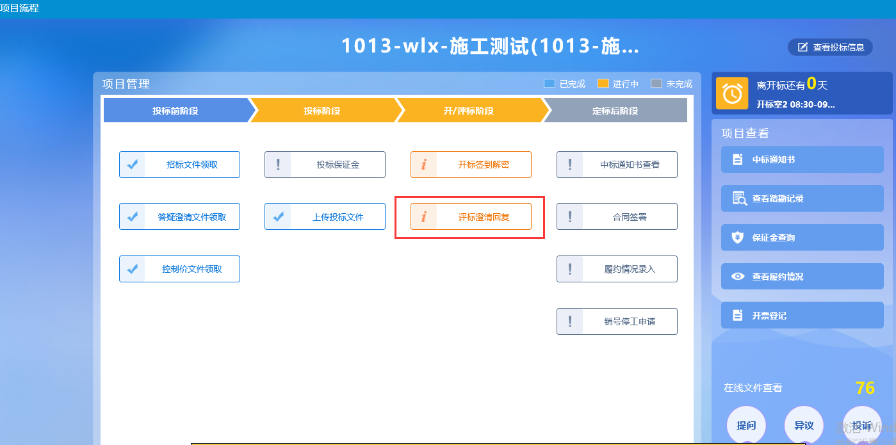
- 进入评标澄清回复页面，回复评标澄清也可查看已回复的澄清。
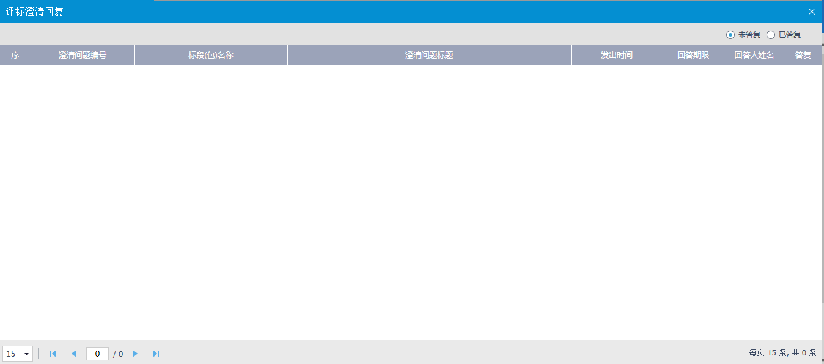

定标后阶段

中标通知书查看
流程说明：投标人查看、打印中标通知书。
前置条件：招标人或招标代理已经发送过中标通知书。
操作步骤：
- 点击“中标通知书查看”菜单，进入中标通知书页面，如下图：
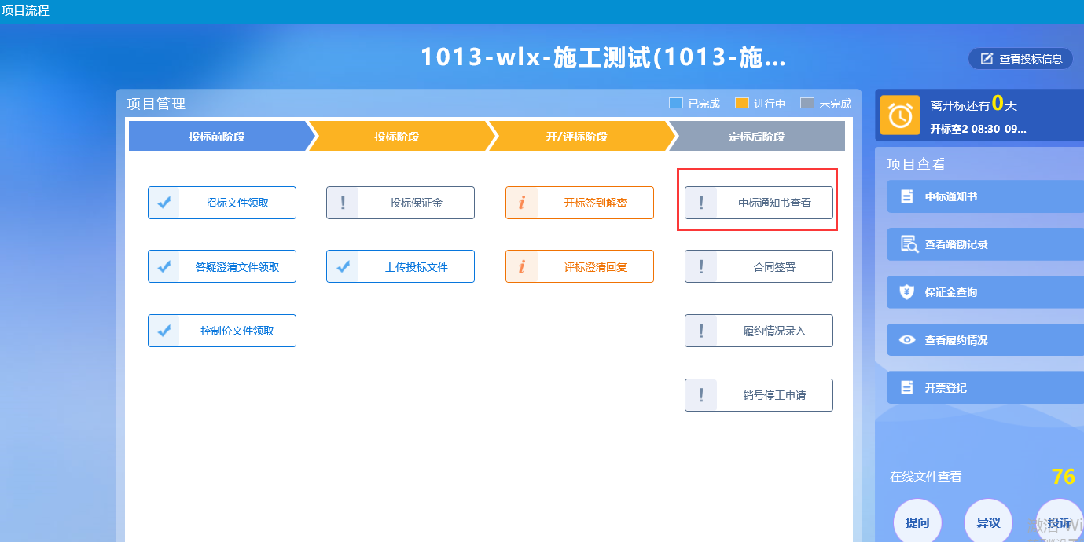
- 点击“打印”图标，打印中标通知书，如下图：
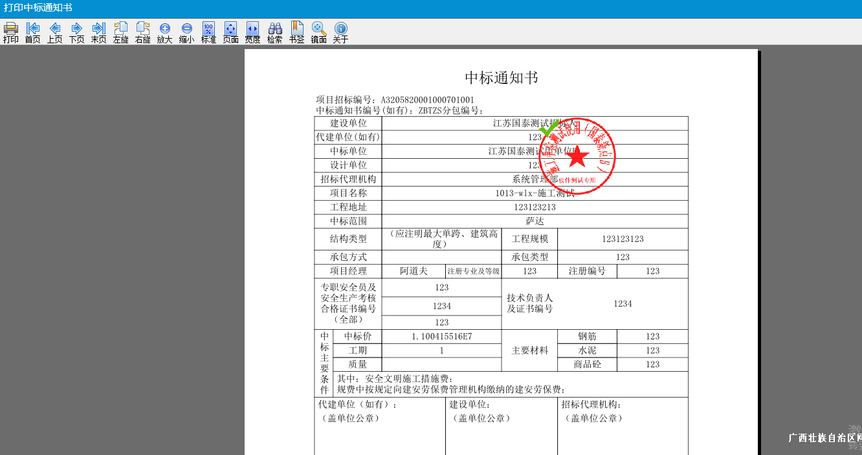

合同签署
流程说明：投标人与招标人签署合同。
前置条件：投标人中标。
操作步骤：
- 点击“合同签署”菜单，如下图：
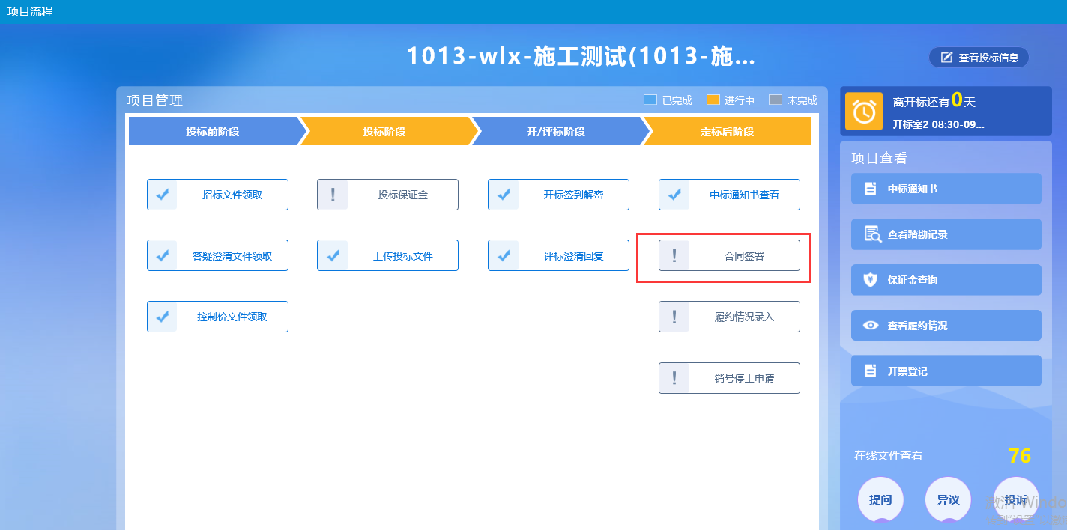
- 进入新增合同签署页面，填写合同信息与上传合同签署电子件，点击“提交审核”提交招标人审核，如下图：
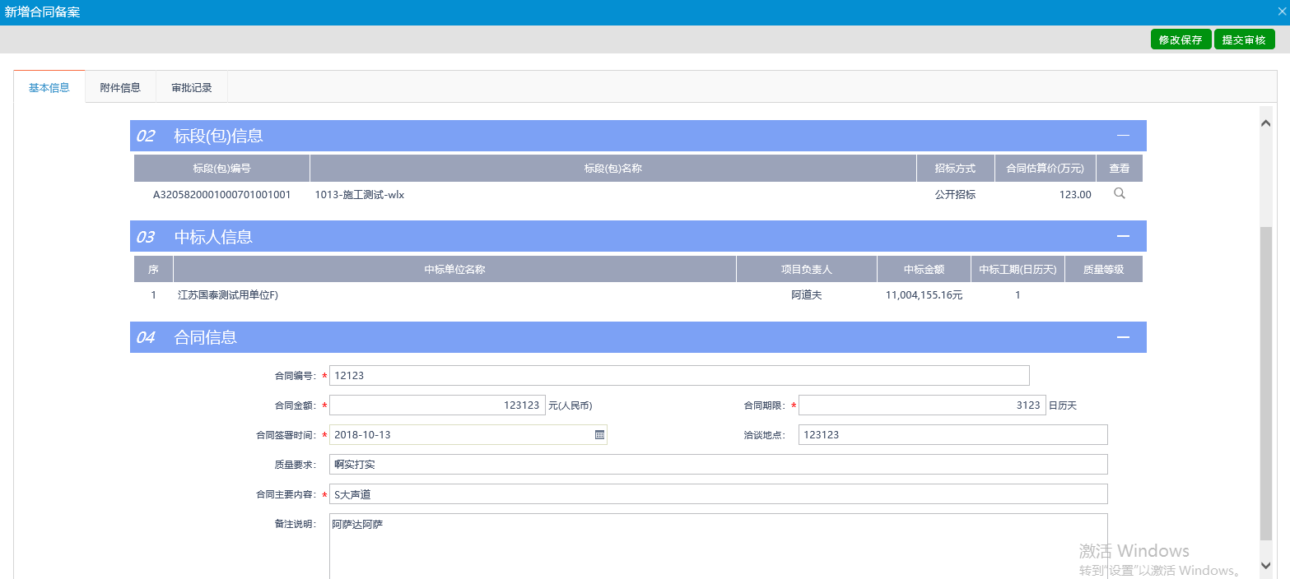
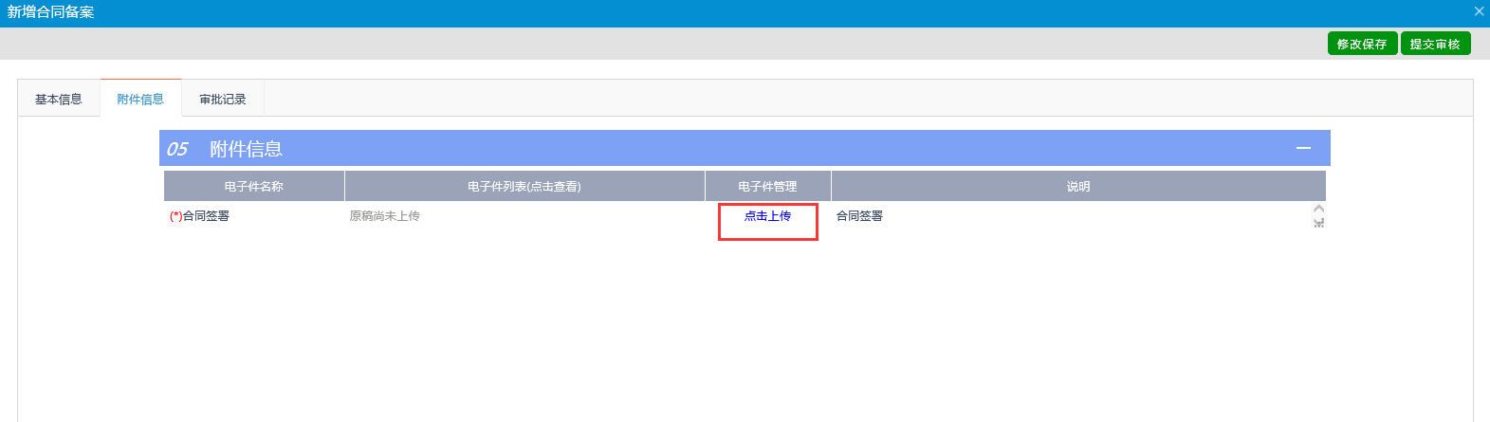

履约情况录入
流程说明：中标人记录的招标人对中标人的合同的履约情况。
前置条件：合同签署已备案成功。
操作步骤：
- 点击“履约情况录入”菜单，进入履约情况录入页面，如下图：

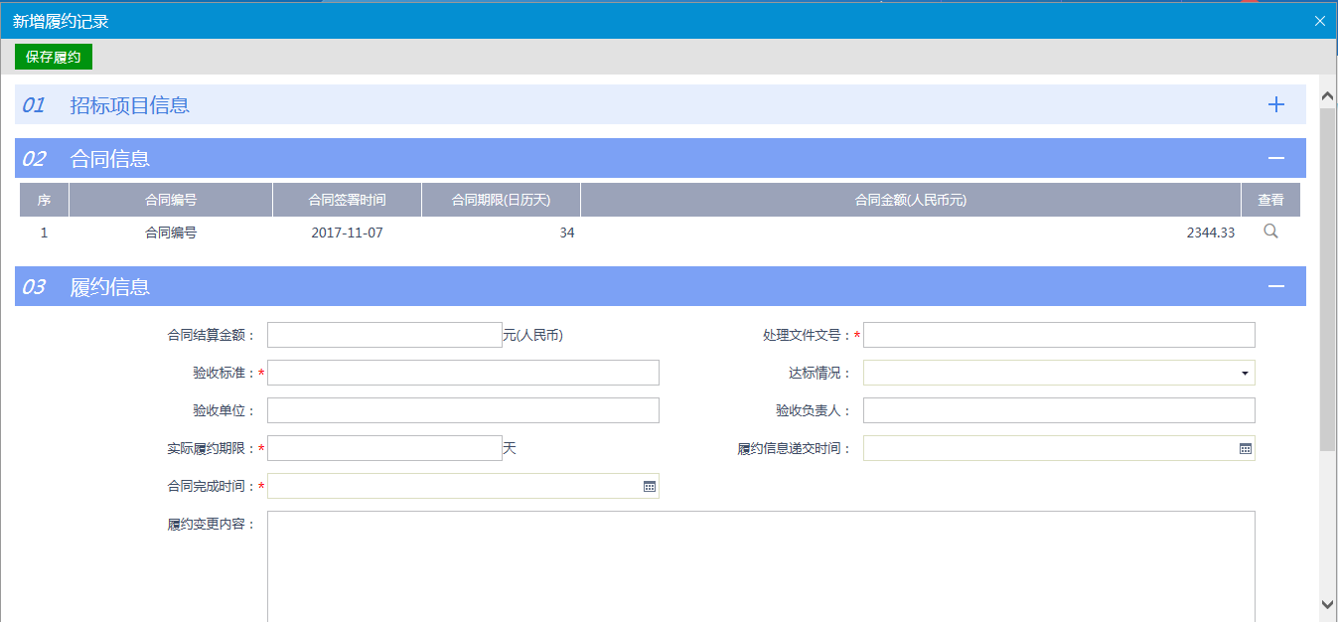
- 完善履约信息，点击“保存履约”，如下图：
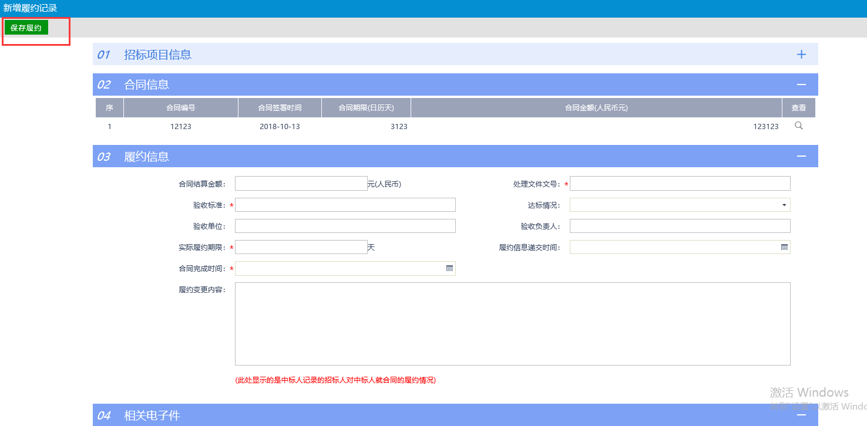

项目查看
项目查看主要包括查看中标通知书、查看踏勘记录、保证金查询、查看履约情况、提问、异议、投诉等相关功能。

查看中标通知书
流程说明：打印、查看中标通知书。
前置条件：中标通知书已经发送成功。
操作步骤：
1、点击“中标通知书”菜单，进入中标通知书页面，如下图：
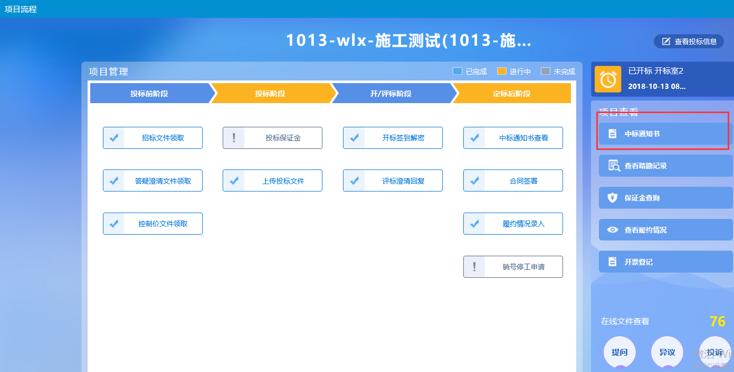
- 点击“打印”图标，打印中标通知书，如下图：
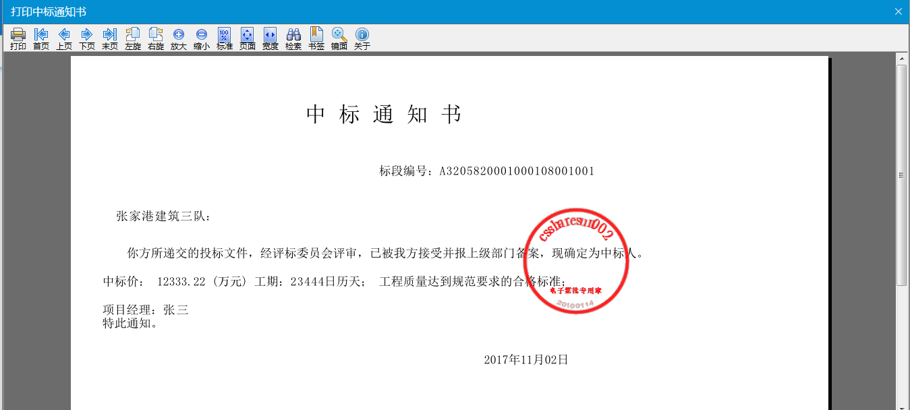

查看踏勘记录
流程说明：投标人查看招标人记录的踏勘记录。
前置条件：招标人已经记录过投标人的踏勘记录。
操作步骤：
- 点击“查看踏勘记录”菜单，进入查看踏勘记录页面，查看信息，如下图：
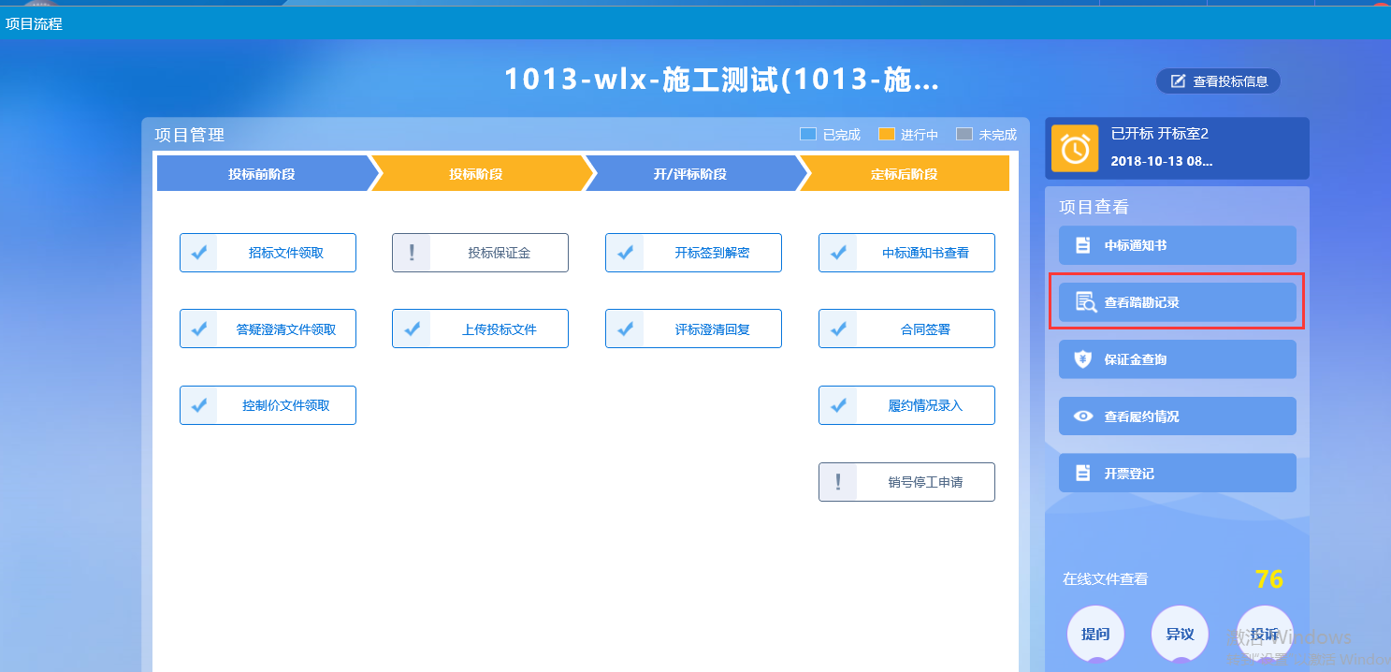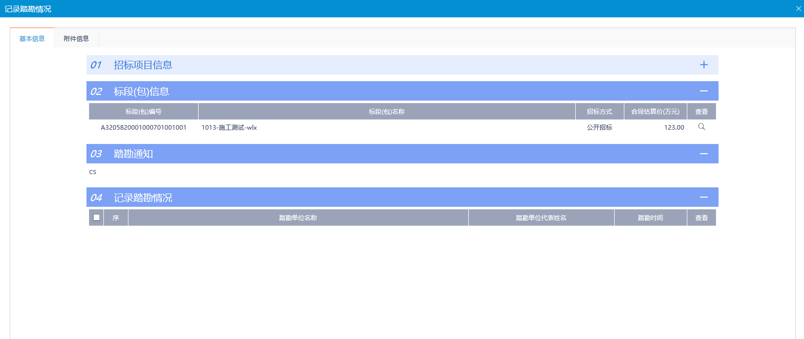

保证金查询
流程说明：查看缴纳的保证金。
前置条件：已经缴纳保证金。
操作步骤：
- 点击“投标保证金”菜单，进入保证金查看页面，如下图：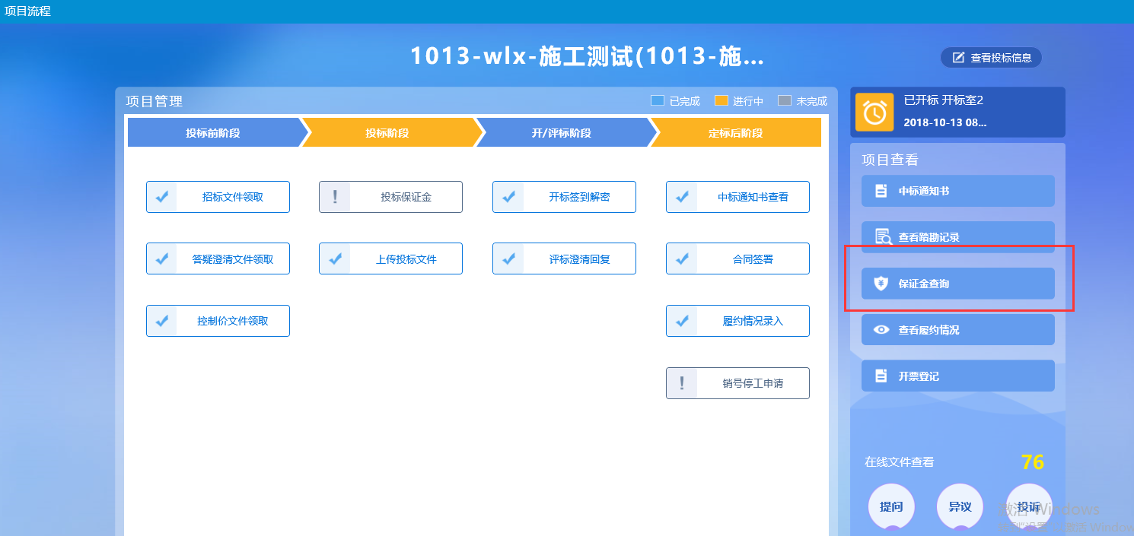
- 进入页面后，查看保证金缴纳情况，如下图：
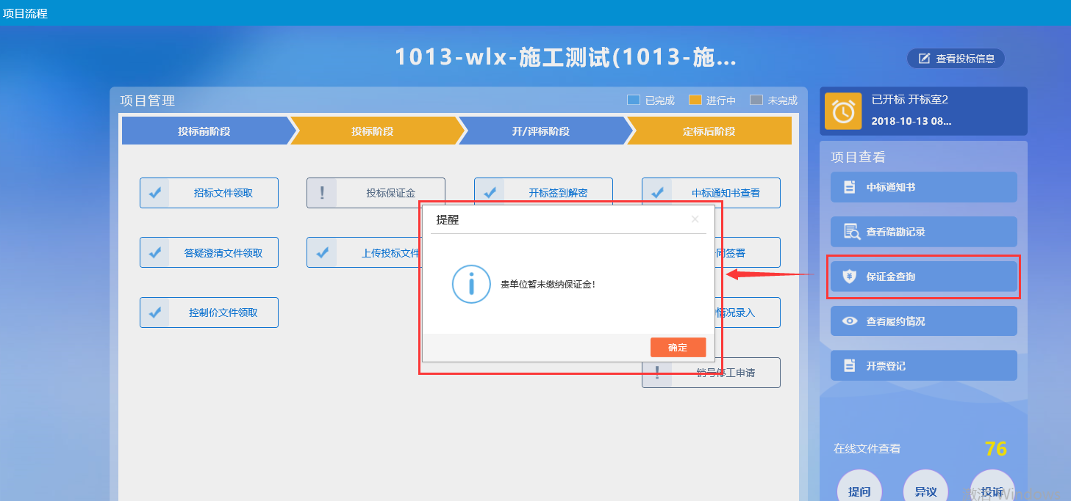

查看履约情况
流程说明：投标人查看招标人记录的履约情况。
前置条件：招标人已经履约录入完毕。
操作步骤：
- 点击“查看履约情况”菜单，进入查看履约情况页面，如下图：
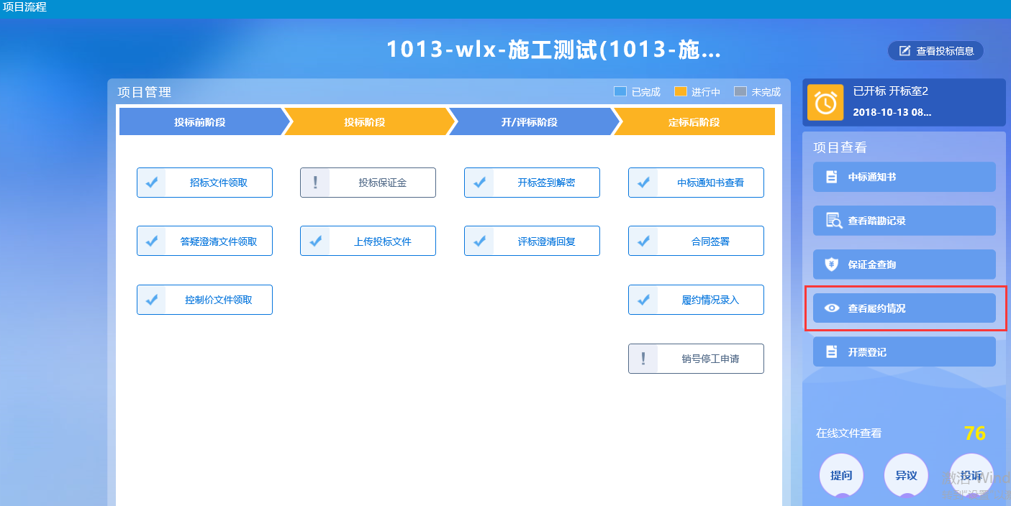

在线文件查看
流程说明：投标人可查看资审文件、资审澄清文件、招标文件、答疑澄清文件。
前置条件：文件已发布成功。
操作步骤：
- 点击“在线文件查看”菜单，进入在线文件查看页面，可查看文件信息，如下图：
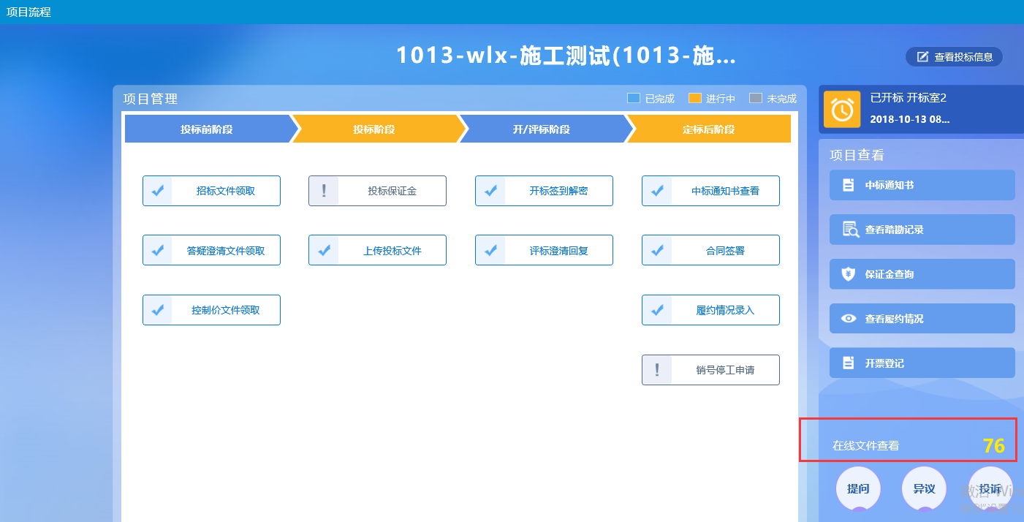
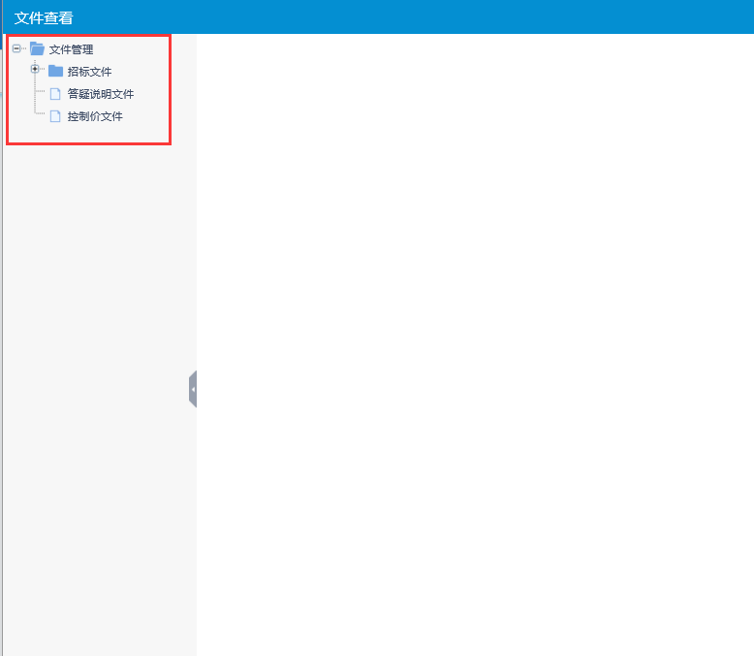

提问
流程说明：投标人对应相应标段可以向招标人提问。
前置条件：招标文件或答疑澄清文件已发布成功。
操作步骤：
- 点击“提问”菜单，进入提问页面，如下图：
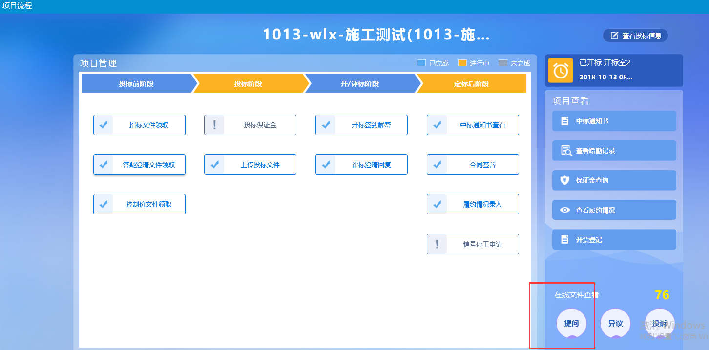
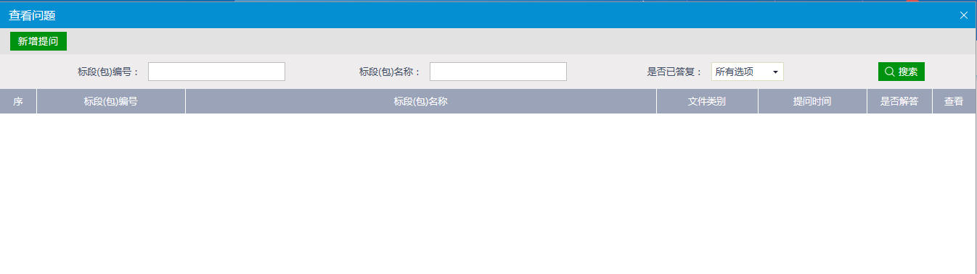
- 进入“提问”页面后，点击“新增提问”按钮，进入新增页面，如下图：
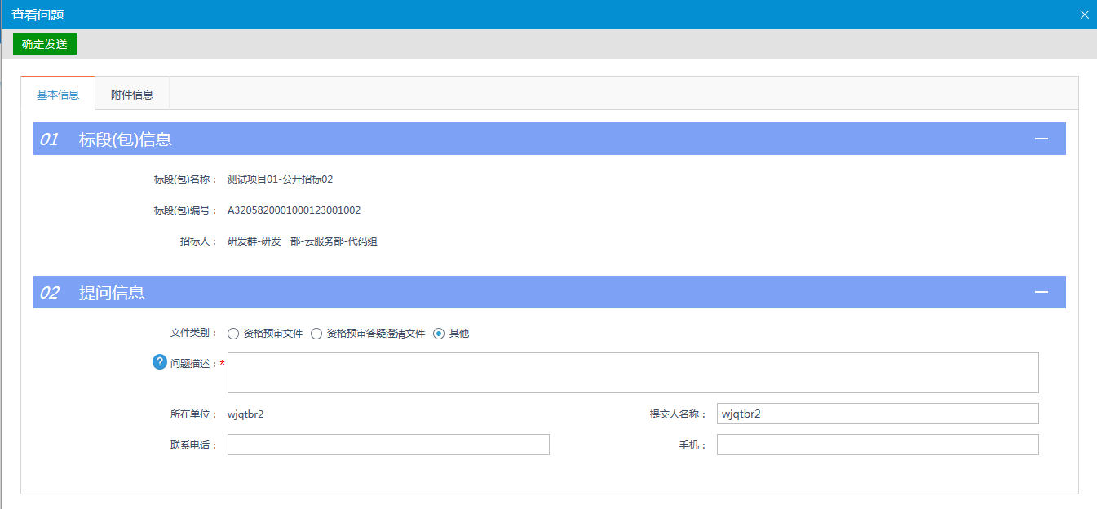
- 填写基本信息，上传附件，点击“确认发送”按钮提交，等待招标人回复，如下图：
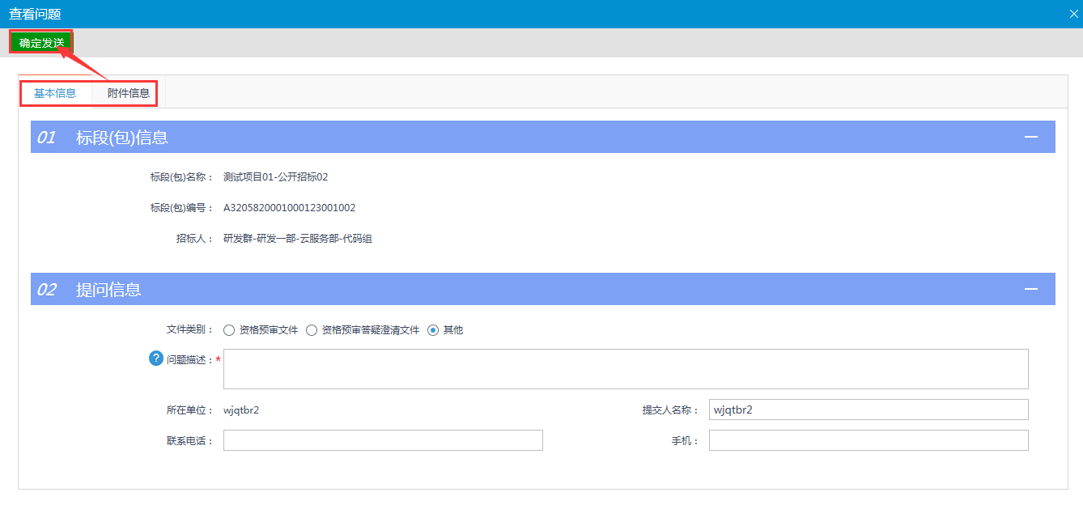
注：提问对象中，资格预审文件、资格预审答疑澄清文件、招标文件、答疑澄清文件，都需要文件发布后，才会出现此提问对象。

异议
流程说明：投标人对招标文件，开标过程，评标结果提出异议，由对应的招标人或者招标代理给予回复。
前置条件：投标人填写投标信息。
操作步骤：
- 点击“异议”按钮，进入异议页面，如下图：
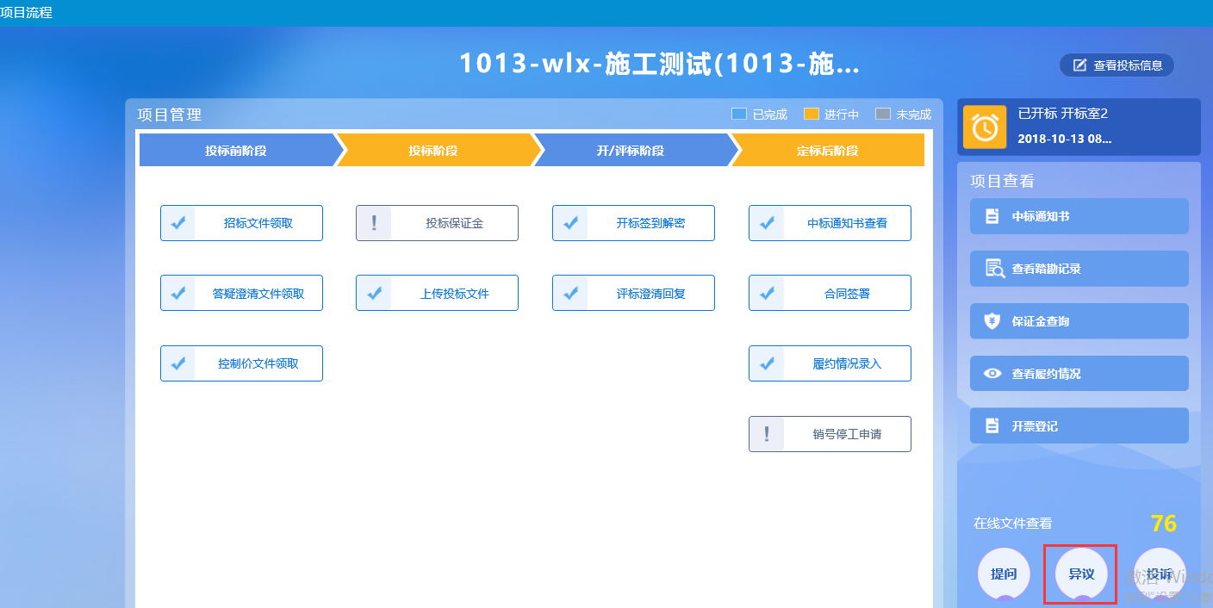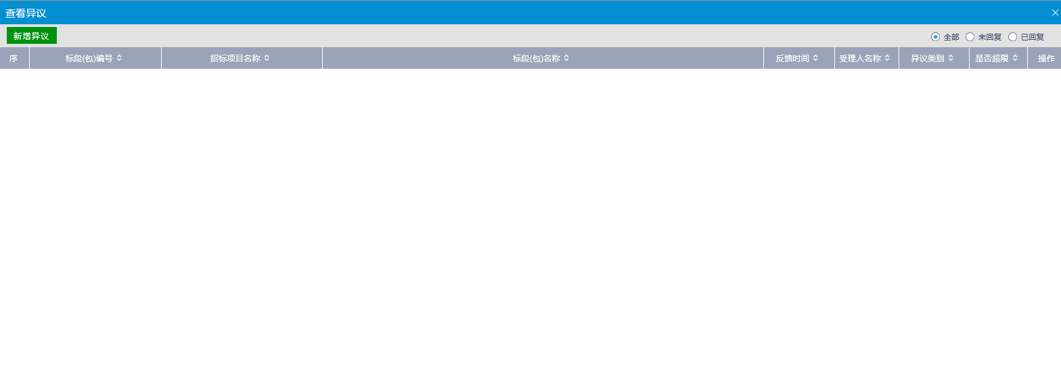
- 进入异议页面，点击“新增异议”，进入新增异议页面，如下图：
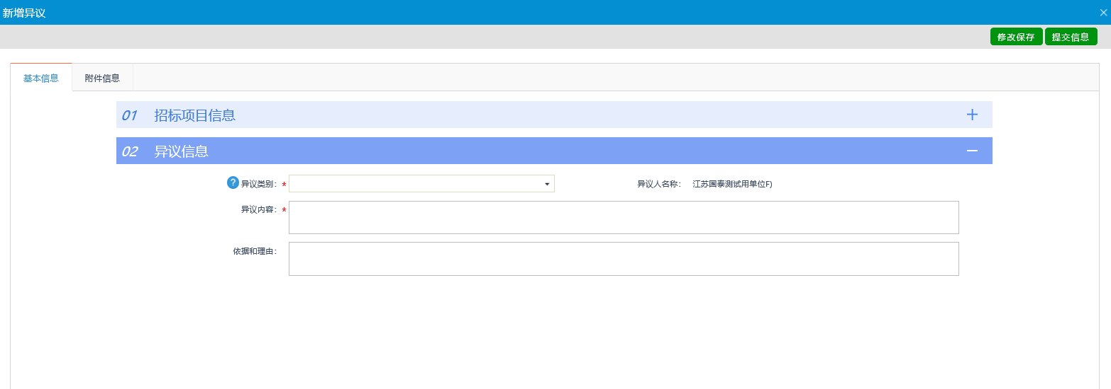
- 填写基本信息，上传附件，点击“提交信息”提交招标人，等待受理回复；
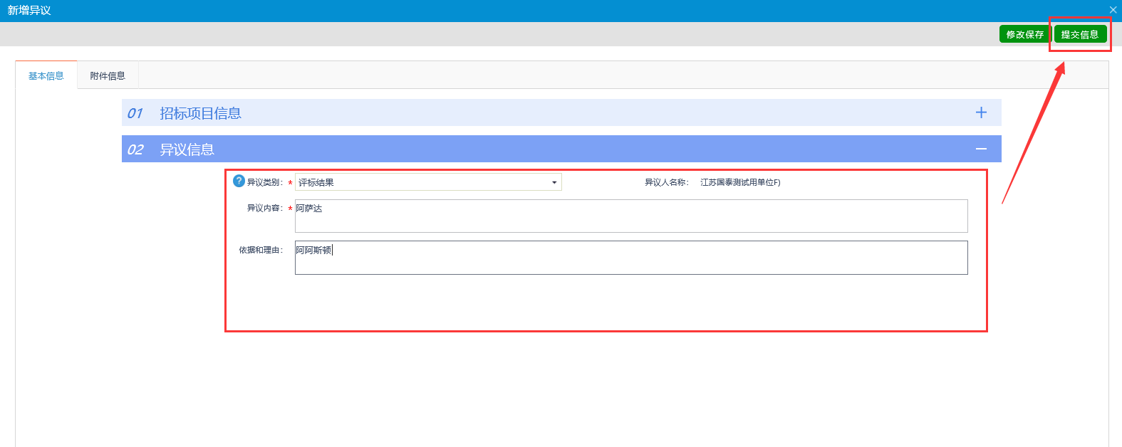

投诉
流程说明：投标人对标段投诉，招标办给予办理。
操作步骤：
- 点击“新增投诉”菜单，进入新增投诉页面，如下图：
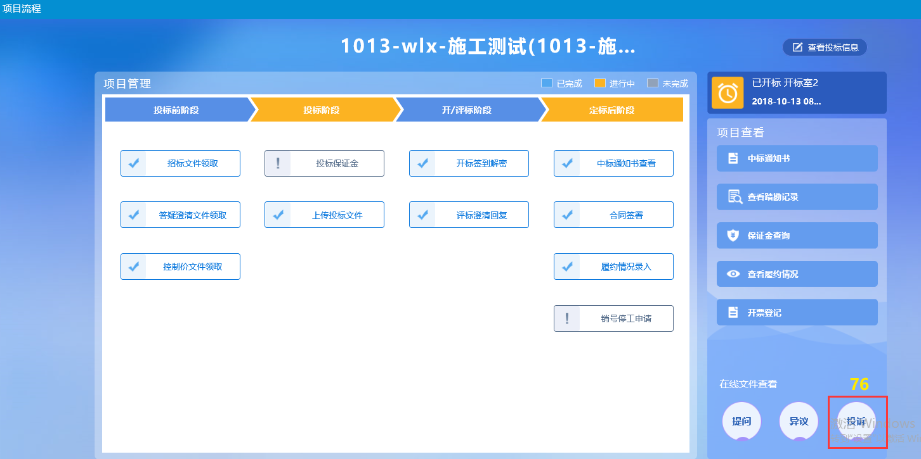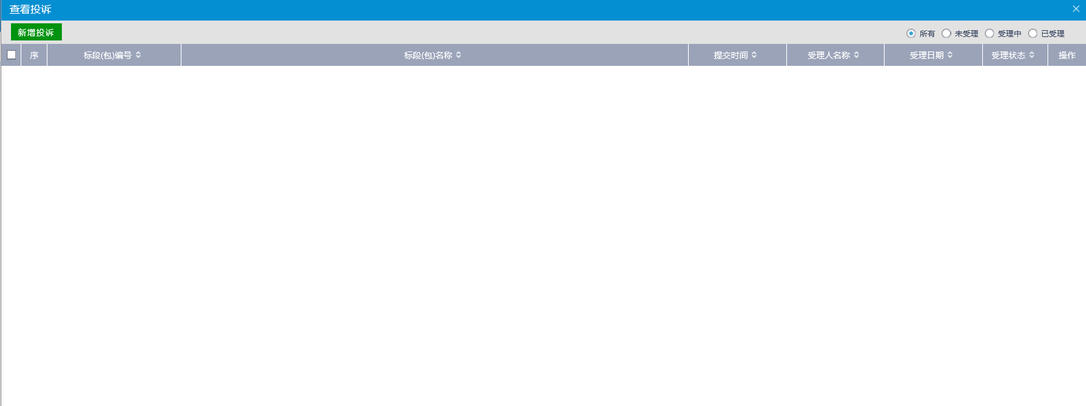
- 进入投诉页面，点击“新增投诉”，进入新增页面，如下图：
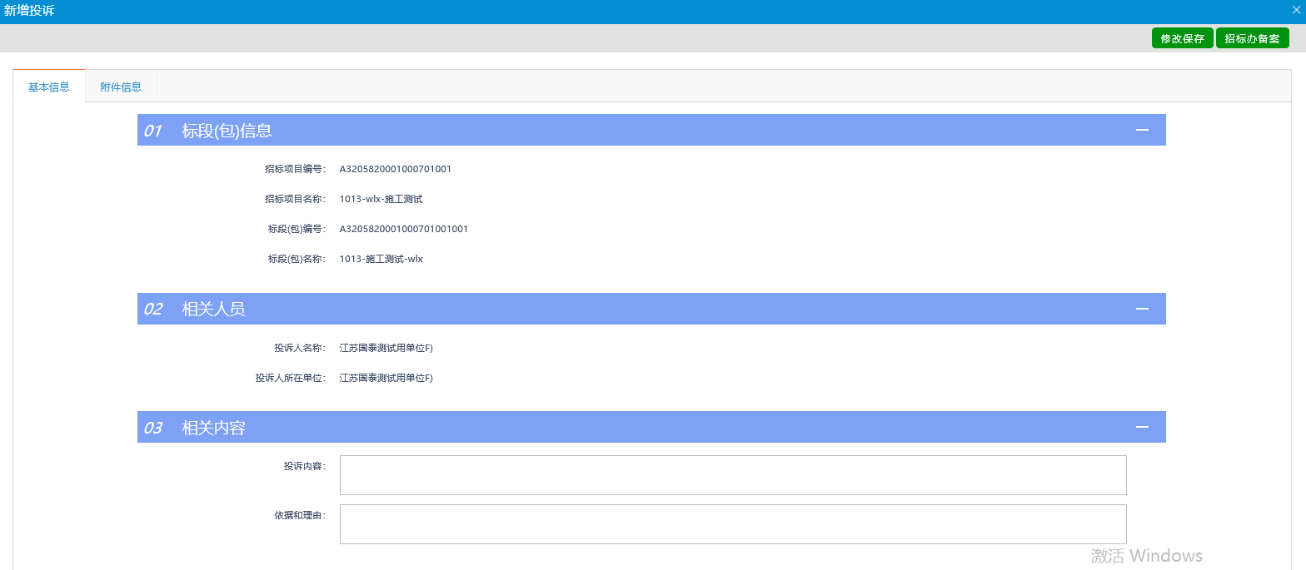
- 填写“投诉内容”与“依据理由”后，上传附件，点击“招标办备案”提交招标办受理，如下图：
